**INSTITUTO POLITÉCNICO NACIONAL**

**ESCUELA SUPERIOR DE CÓMPUTO**

ING. SISTEMAS COMPUTACIONALES

DESARROLLO DE SISTEMAS DISTRIBUIDOS

PINEDA GUERRERO CARLOS

**TAREA #11**

**RESPALDO Y RESTAURACIÓN DE UNA**

**MÁQUINA VIRTUAL EN LA NUBE**

FECHA DE REALIZACIÓN: 02/06/2021

FECHA DE ENTREGA: 04/06/2021

GRUPO: 4CM3

ELABORÓ:

**PÉREZ FEDERICO JOSÉ JOEL**

**DESCRIPCIÓN**

Principio del formulario

Final del formulario

Cada alumno creará una máquina virtual en la nube de Azure y realizará los siguientes procedimientos vistos en clase:

1. Habilitar el respaldo de la máquina virtual.
2. Iniciar un respaldo completo.
3. Restaurar la máquina virtual.
4. Eliminar el proceso de respaldo.

Nota 1. Debido a que la eliminación del almacén de Recovery Services (Recovery Services vault) tarda 14 días después del último respaldo, se deberá incluir la captura de pantalla del mensaje que envía Azure cuando se trata de eliminar el almacén.

El nombre de la máquina virtual deberá ser: el prefijo "BAK" y el número de boleta del alumno, si el número de boleta del alumno es 12345678, entonces la máquina virtual deberá llamarse: BAK12345678.

Nota 2. El nombre de la máquina virtual a crear en la restauración puede ser BAK12345678-2, si el número de boleta del alumno es 12345678.

**DESARROLLO**

**Creación de la máquina virtual en la nube de Azure con Ubuntu 18, 1 GB de RAM y disco HDD estándar.**

1. Ingresar al portal de Azure en la siguiente URL: <https://portal.azure.com/#home>

2. Seleccionar "Máquinas virtuales".

3. Seleccionar la opción "+Agregar".

4. Seleccionar la opción "+Virtual machine"

5. Seleccionar el grupo de recursos o crear uno nuevo. Un grupo de recursos es similar a una carpeta dónde se pueden colocar los diferentes recursos de nube que se crean en Azure.

6. Ingresar el nombre de la máquina virtual.

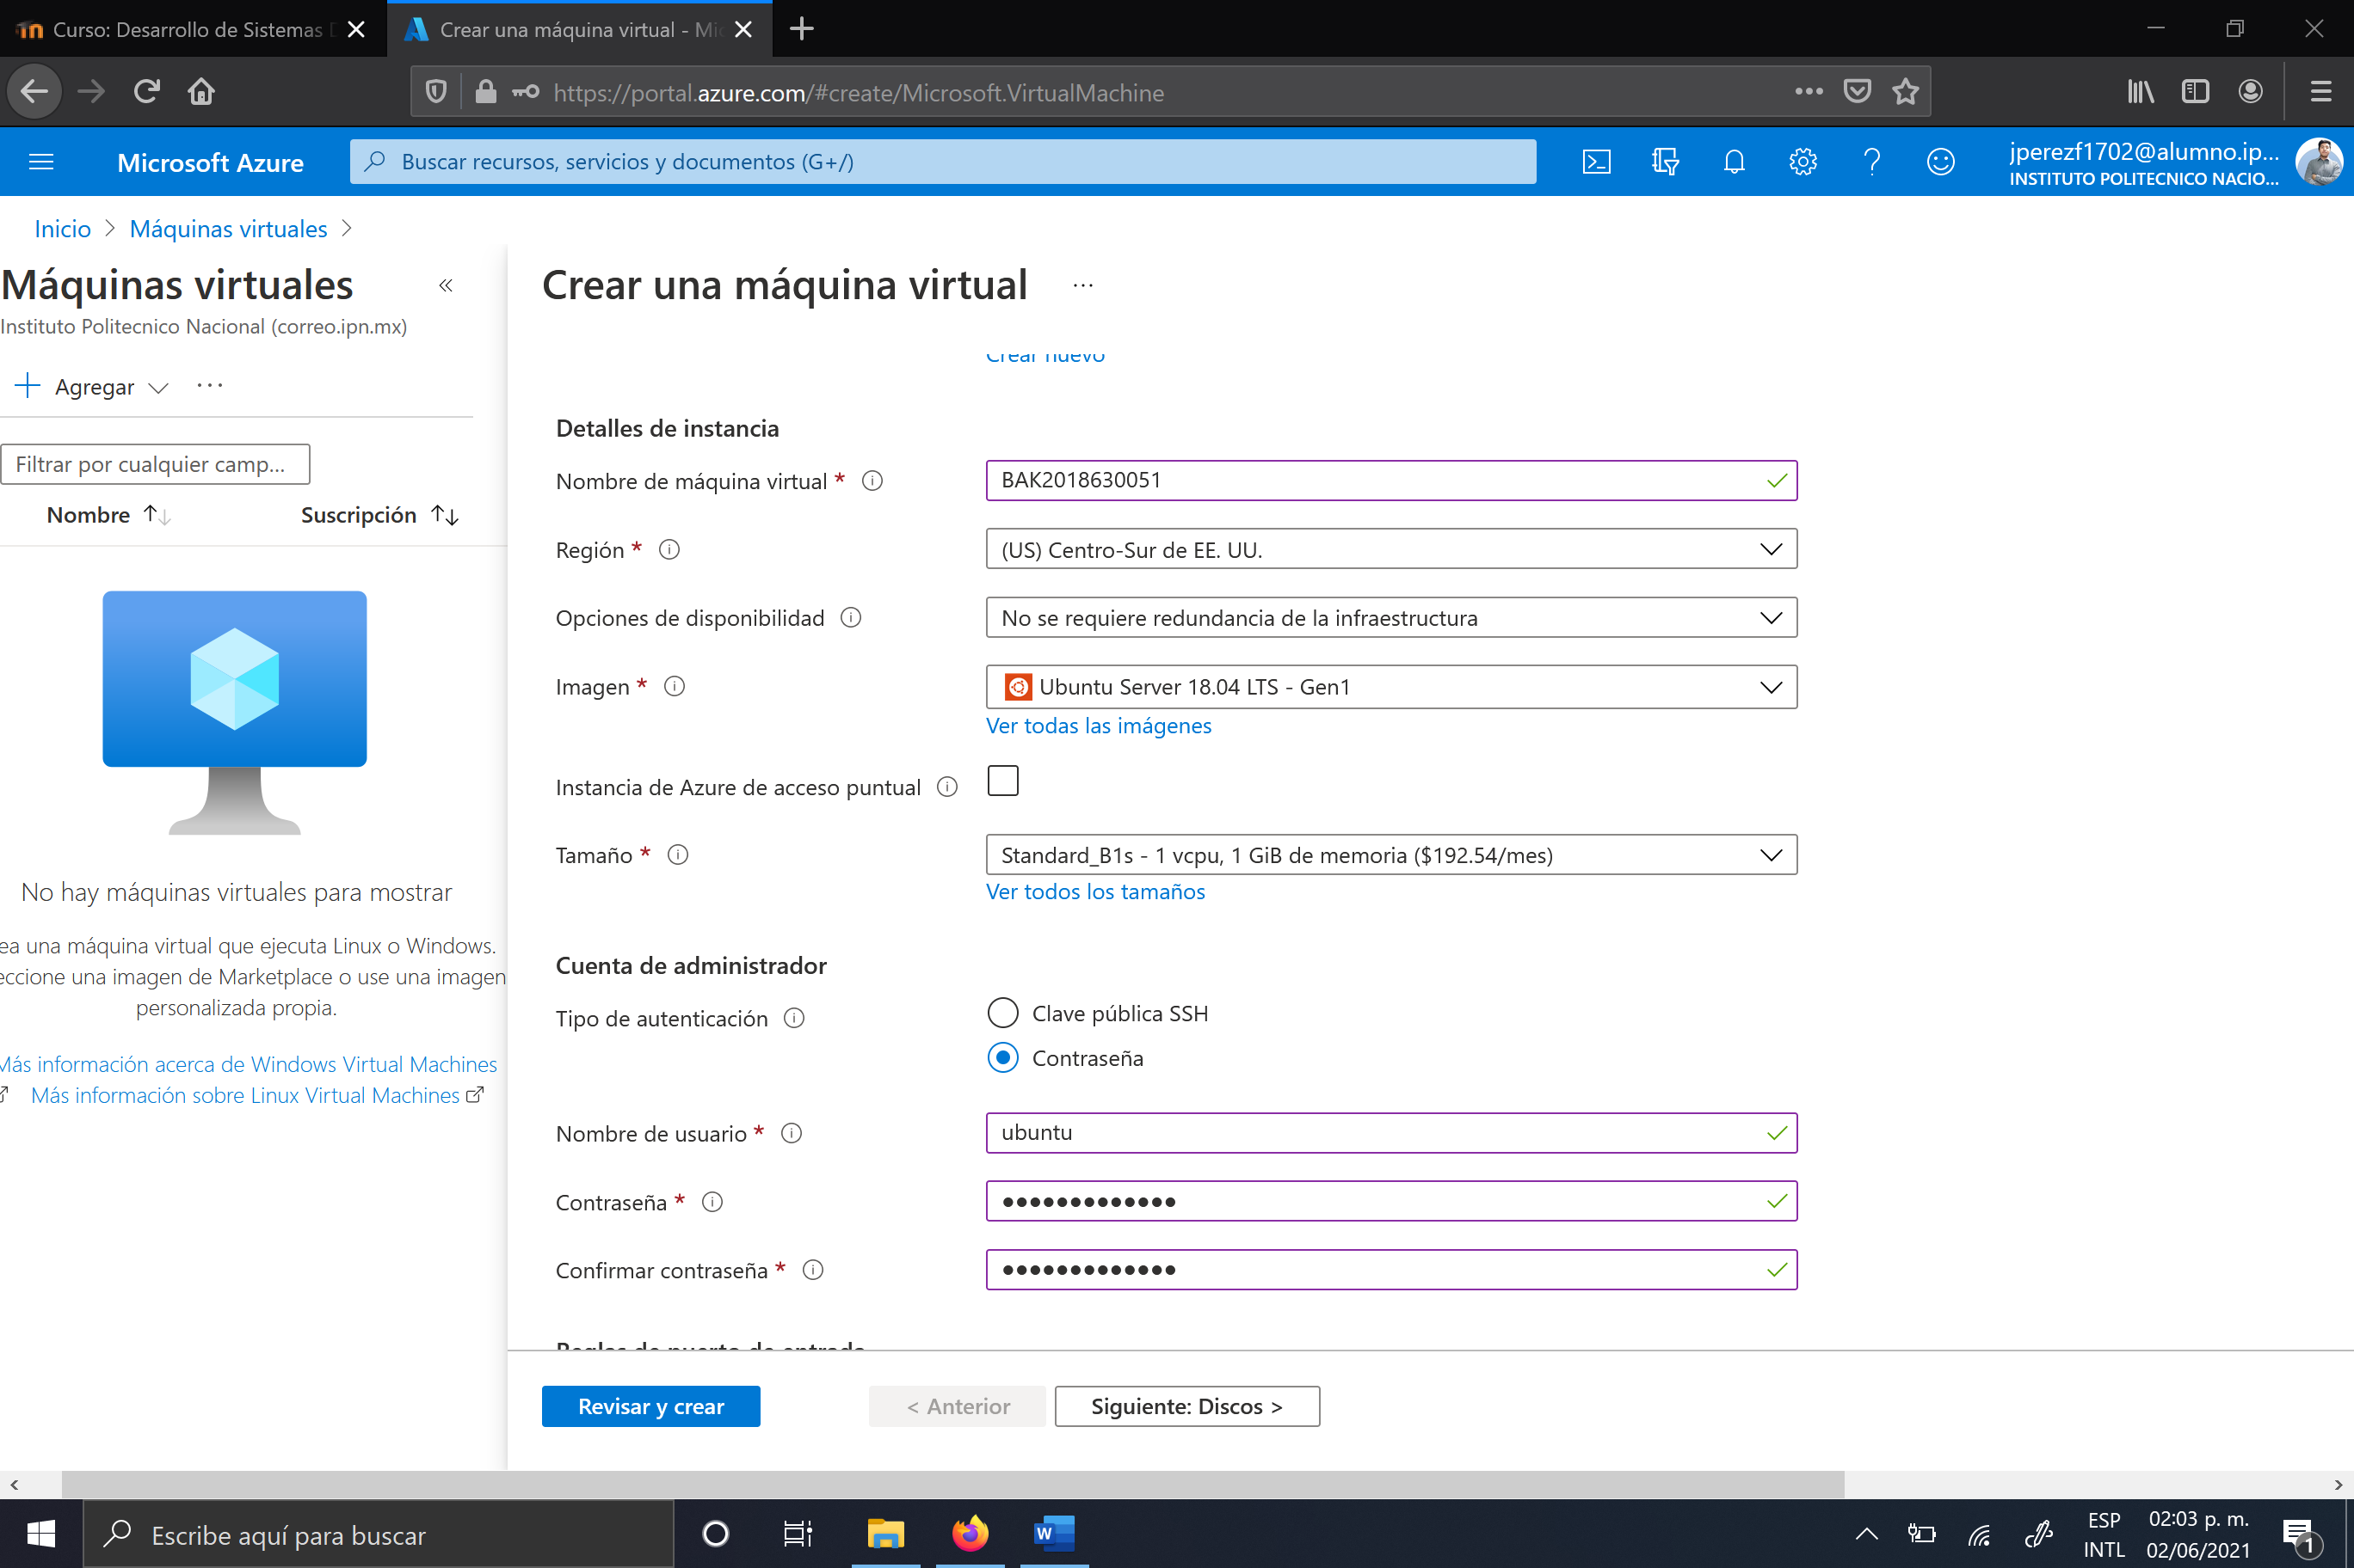

7. Seleccionar la región dónde se creará la máquina virtual.

8. Seleccionar la imagen, en este caso vamos a seleccionar Ubuntu Server 18.04 LTS.

9. Dar click en "Seleccionar tamaño" de la máquina virtual con 1 GB de memoria RAM. Dar click en el botón "Seleccionar".

10. En tipo de autenticación seleccionamos "Contraseña".

11. Ingresamos el nombre del usuario: ubuntu

12. Ingresamos la contraseña “Abcd3fgh1jkl$” y confirmamos la contraseña.

13. En las "Reglas de puerto de entrada" se deberá dejar abierto el puerto 22 para utilizar SSH (la terminal de secure shell).

14. Dar click en el botón "Siguiente: Discos>".

15. Seleccionar el tipo de disco de sistema operativo, en este caso vamos a seleccionar HDD estándar.

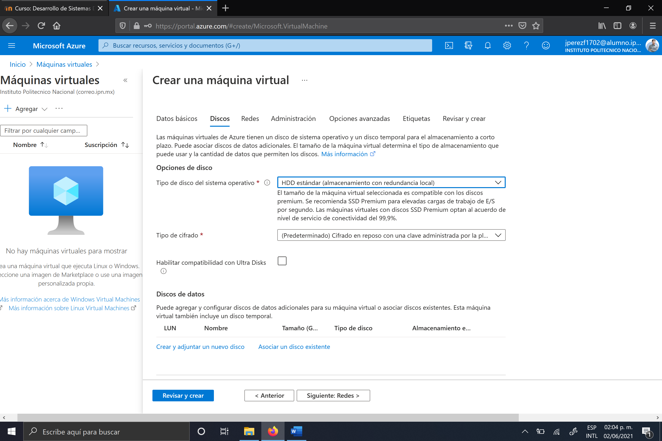

16. Dar click en el botón "Siguiente: Redes>".

17. Dar click en el botón "Siguiente: Administración>".

18. En el campo "Diagnóstico de arranque" seleccionar "Desactivado".

19. Dar click en el botón "Revisar y crear".

20. Dar click en el botón "Crear".

21. Dar click a la campana de notificaciones (barra superior de la pantalla) para verificar que la máquina virtual se haya creado.

22. Dar click en el botón "Ir al recurso". En la página de puede ver la dirección IP pública de la máquina virtual.

**Máquina Virtual Creada**

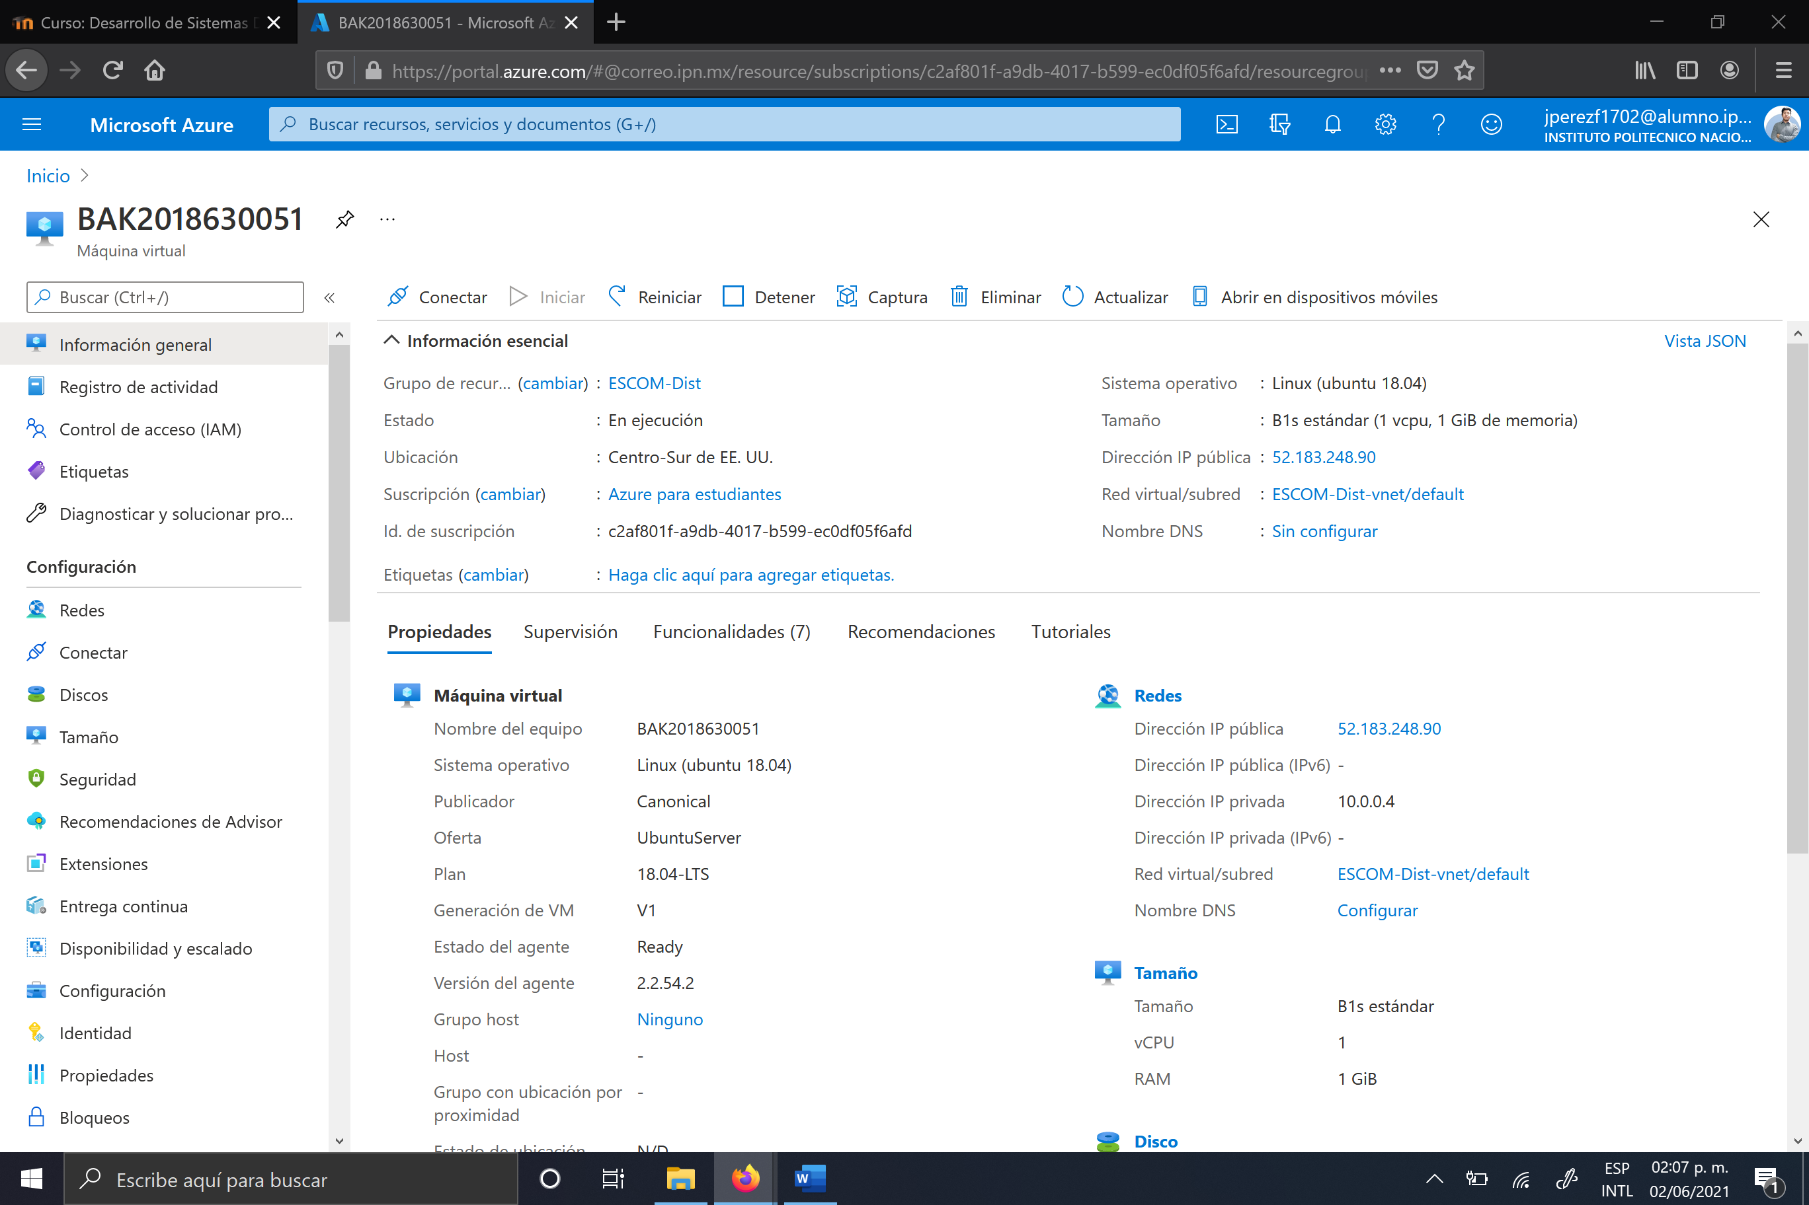

**Habilitar el respaldo de una máquina virtual en Azure**

1. Seleccionar la máquina virtual en el portal de Azure.

2. Seleccionar la opción "Backup" en el menú de operaciones.

3. Crear un almacén de Recovery Services.

4. Seleccionar el grupo de recursos dónde se colocará el almacen.

5. Seleccionar la política de respaldo, por omisión DailyPolicy, o dar click en "Crear una nueva directiva" para crear una nueva política de respaldo.

Si se crea una nueva política se puede definir la frecuencia de respaldo (diario o semanal), la hora en la que se realizará el respaldo y el tiempo que se conservará los puntos de restauración.

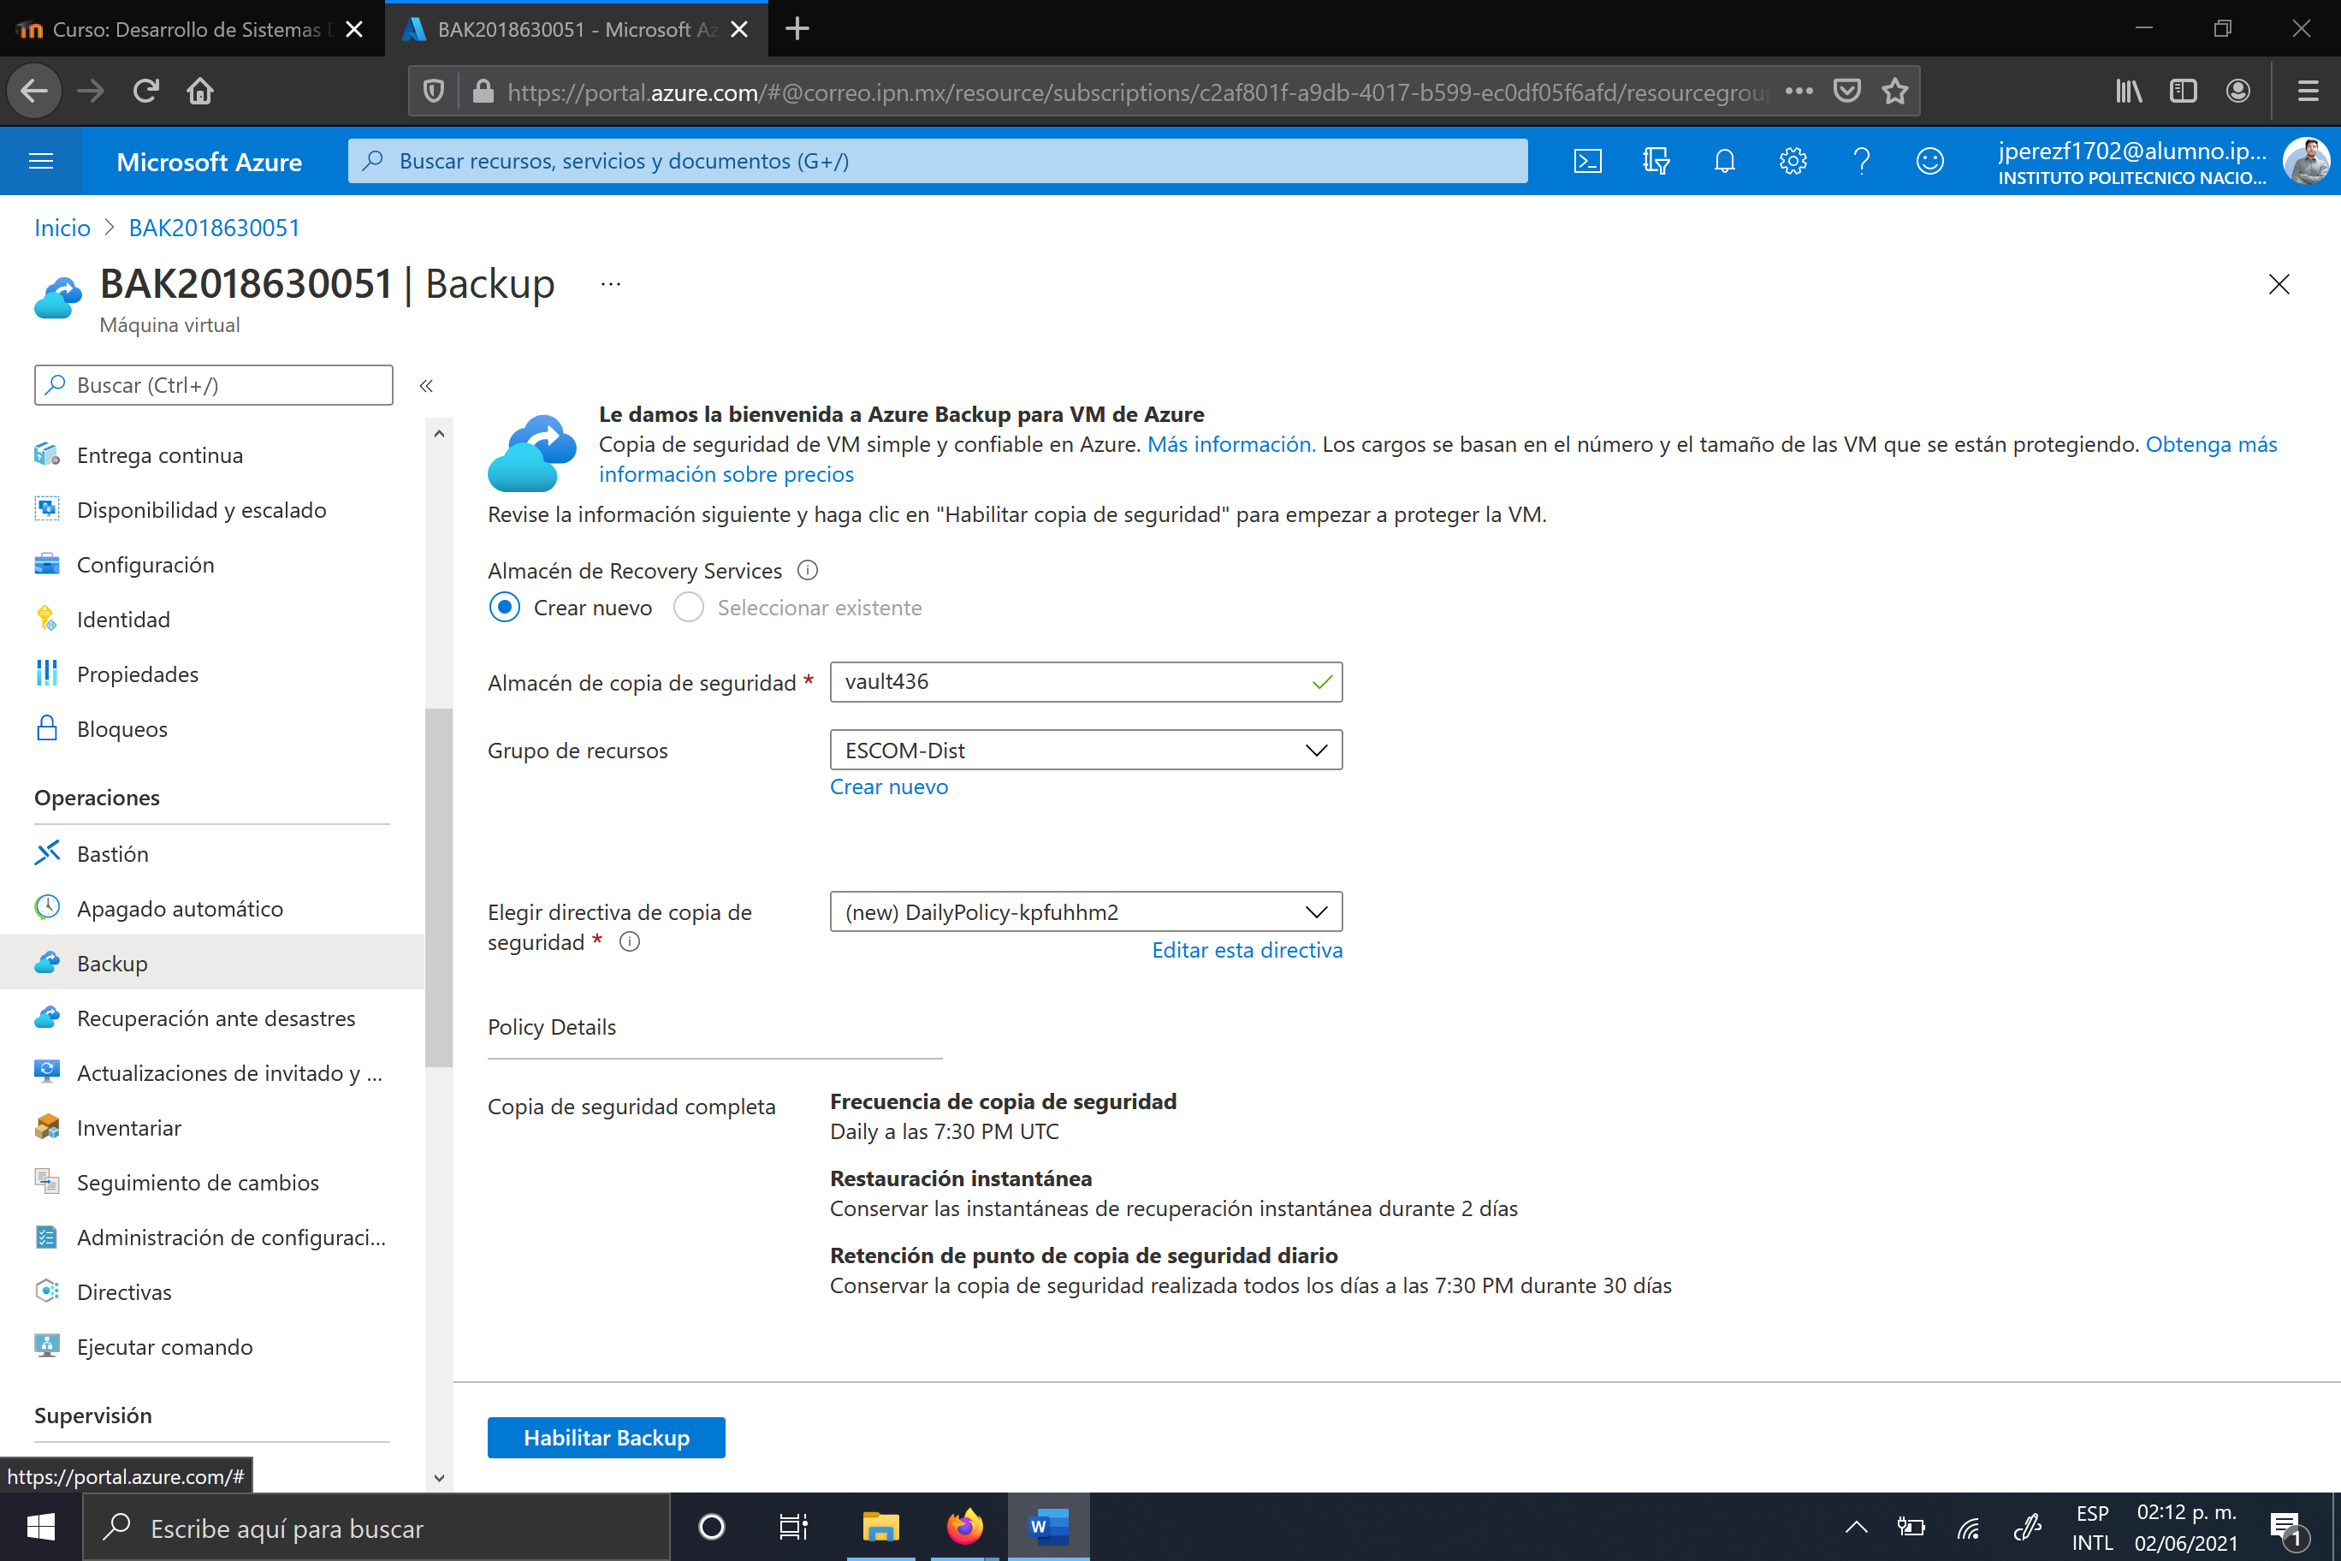

6. Dar click en el botón "Habilitar Backup"

7. Dar click en la campana de notificaciones para verificar que se haya realizado la implementación del proceso de respaldo.

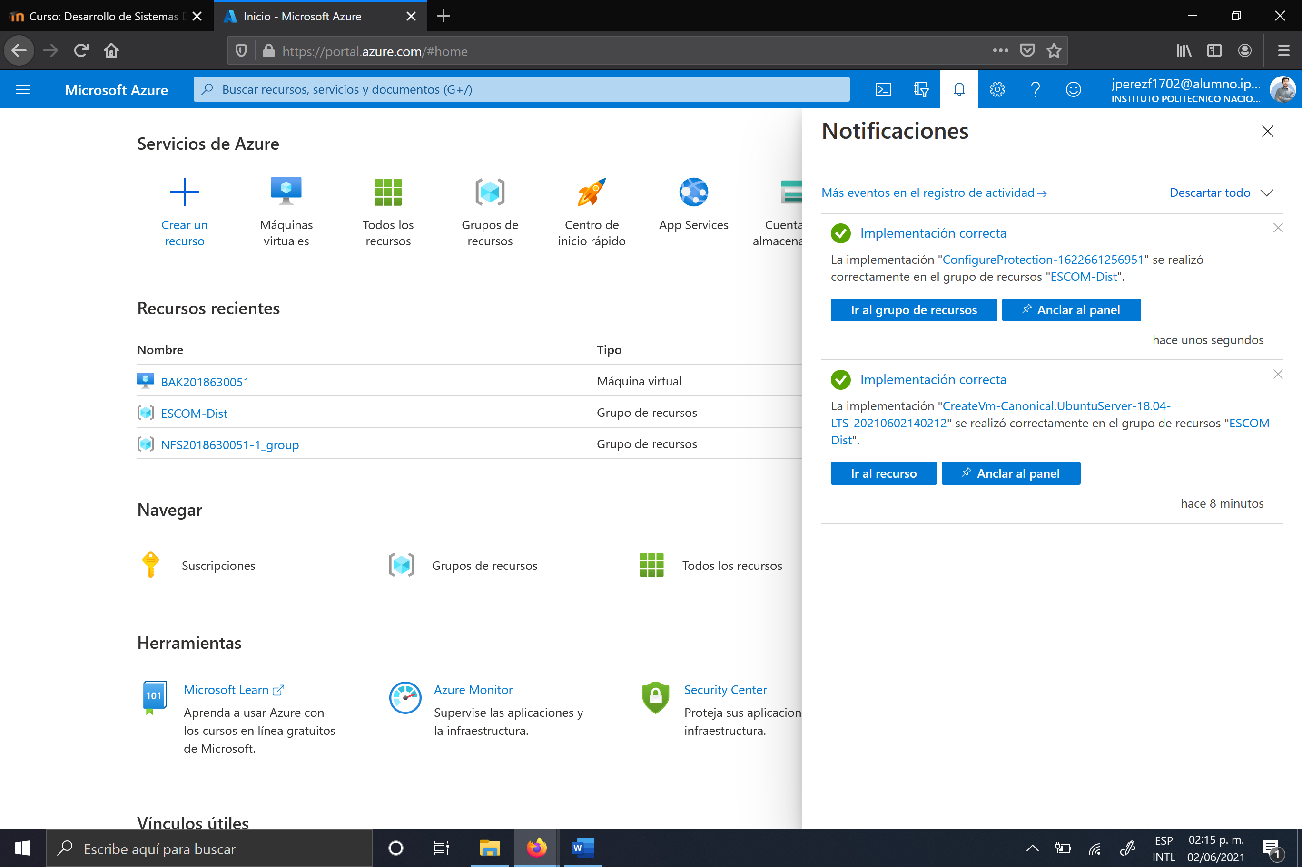

**Iniciar un respaldo completo**

Anteriormente vimos cómo habilitar un proceso de respaldo (*backup job*) para realizar un respaldo diario de una máquina virtual completa a cierta hora del día.

Para iniciar al momento el respaldo completo de la máquina virtual:

1. Seleccionar la máquina virtual en el portal de Azure. Seleccionar "Backup" en el menú de operaciones.

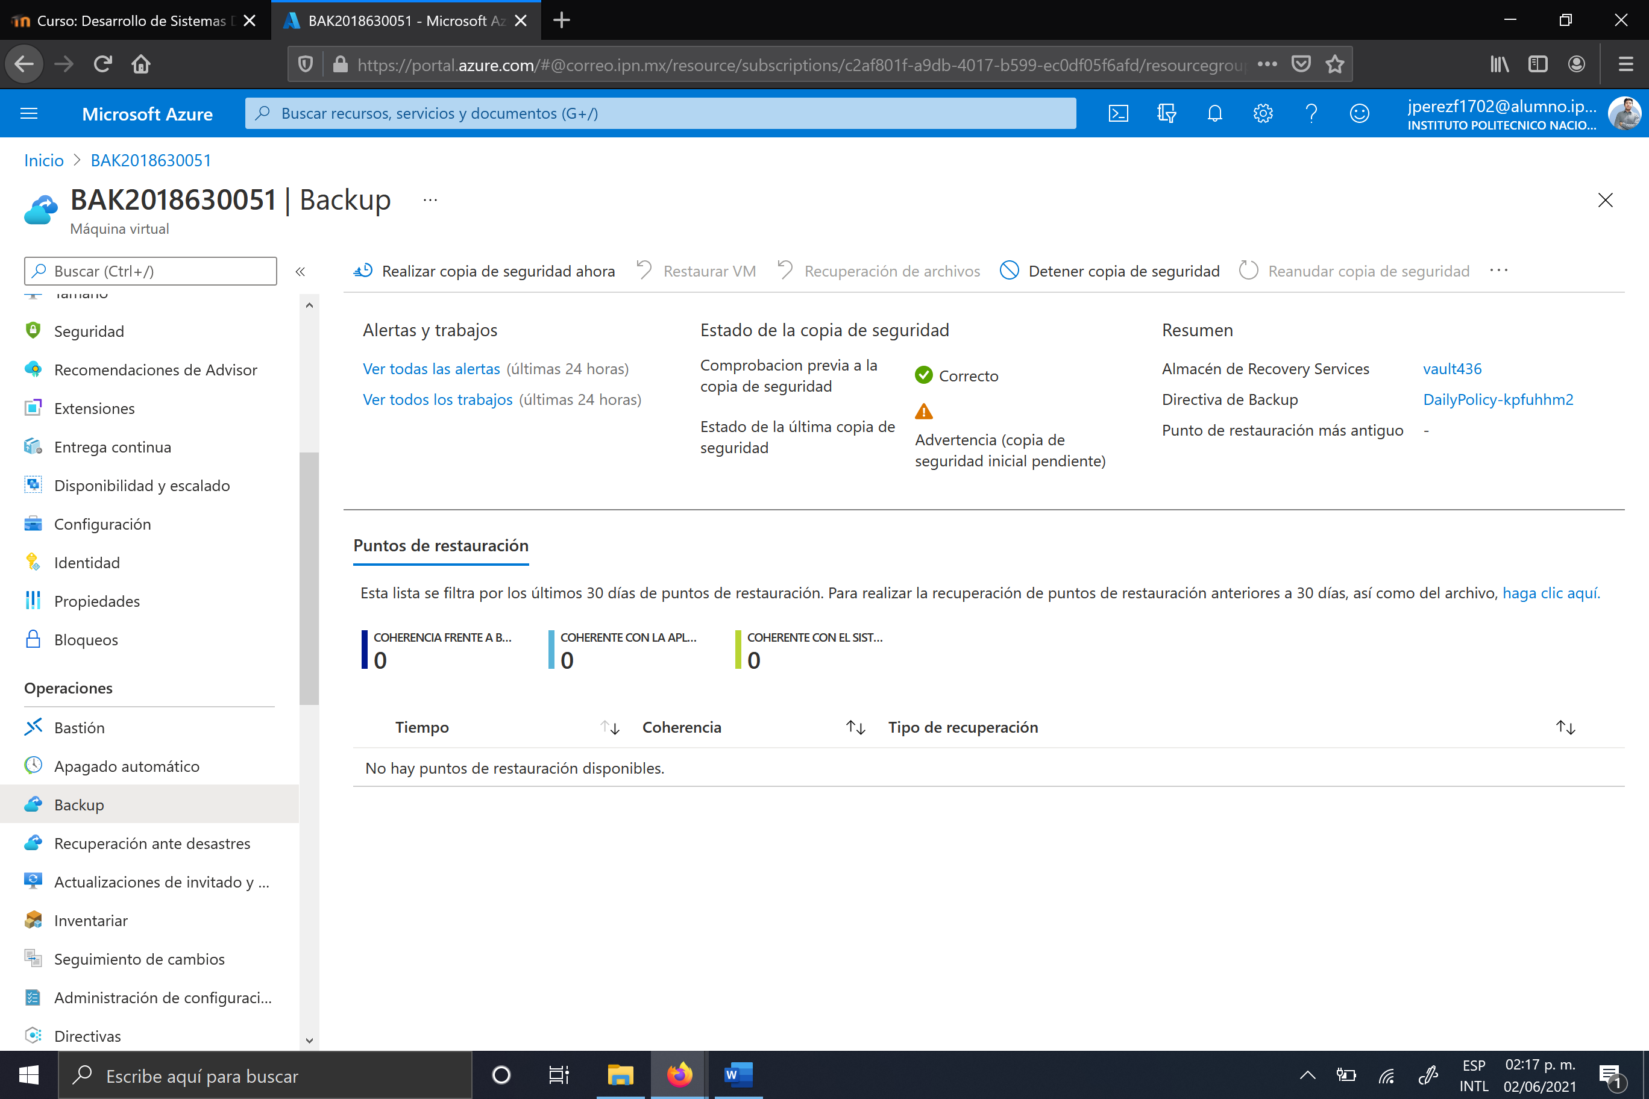

2. Seleccionar "Realizar copia de seguridad ahora" para crear el primer respaldo completo de la máquina virtual.Los subsecuentes respaldos automáticos serán incrementales.

3. Indicar la fecha de retención de la copia de seguridad o aceptar la fecha establecida en la política de respaldo utilizada (por omisión, 30 días).

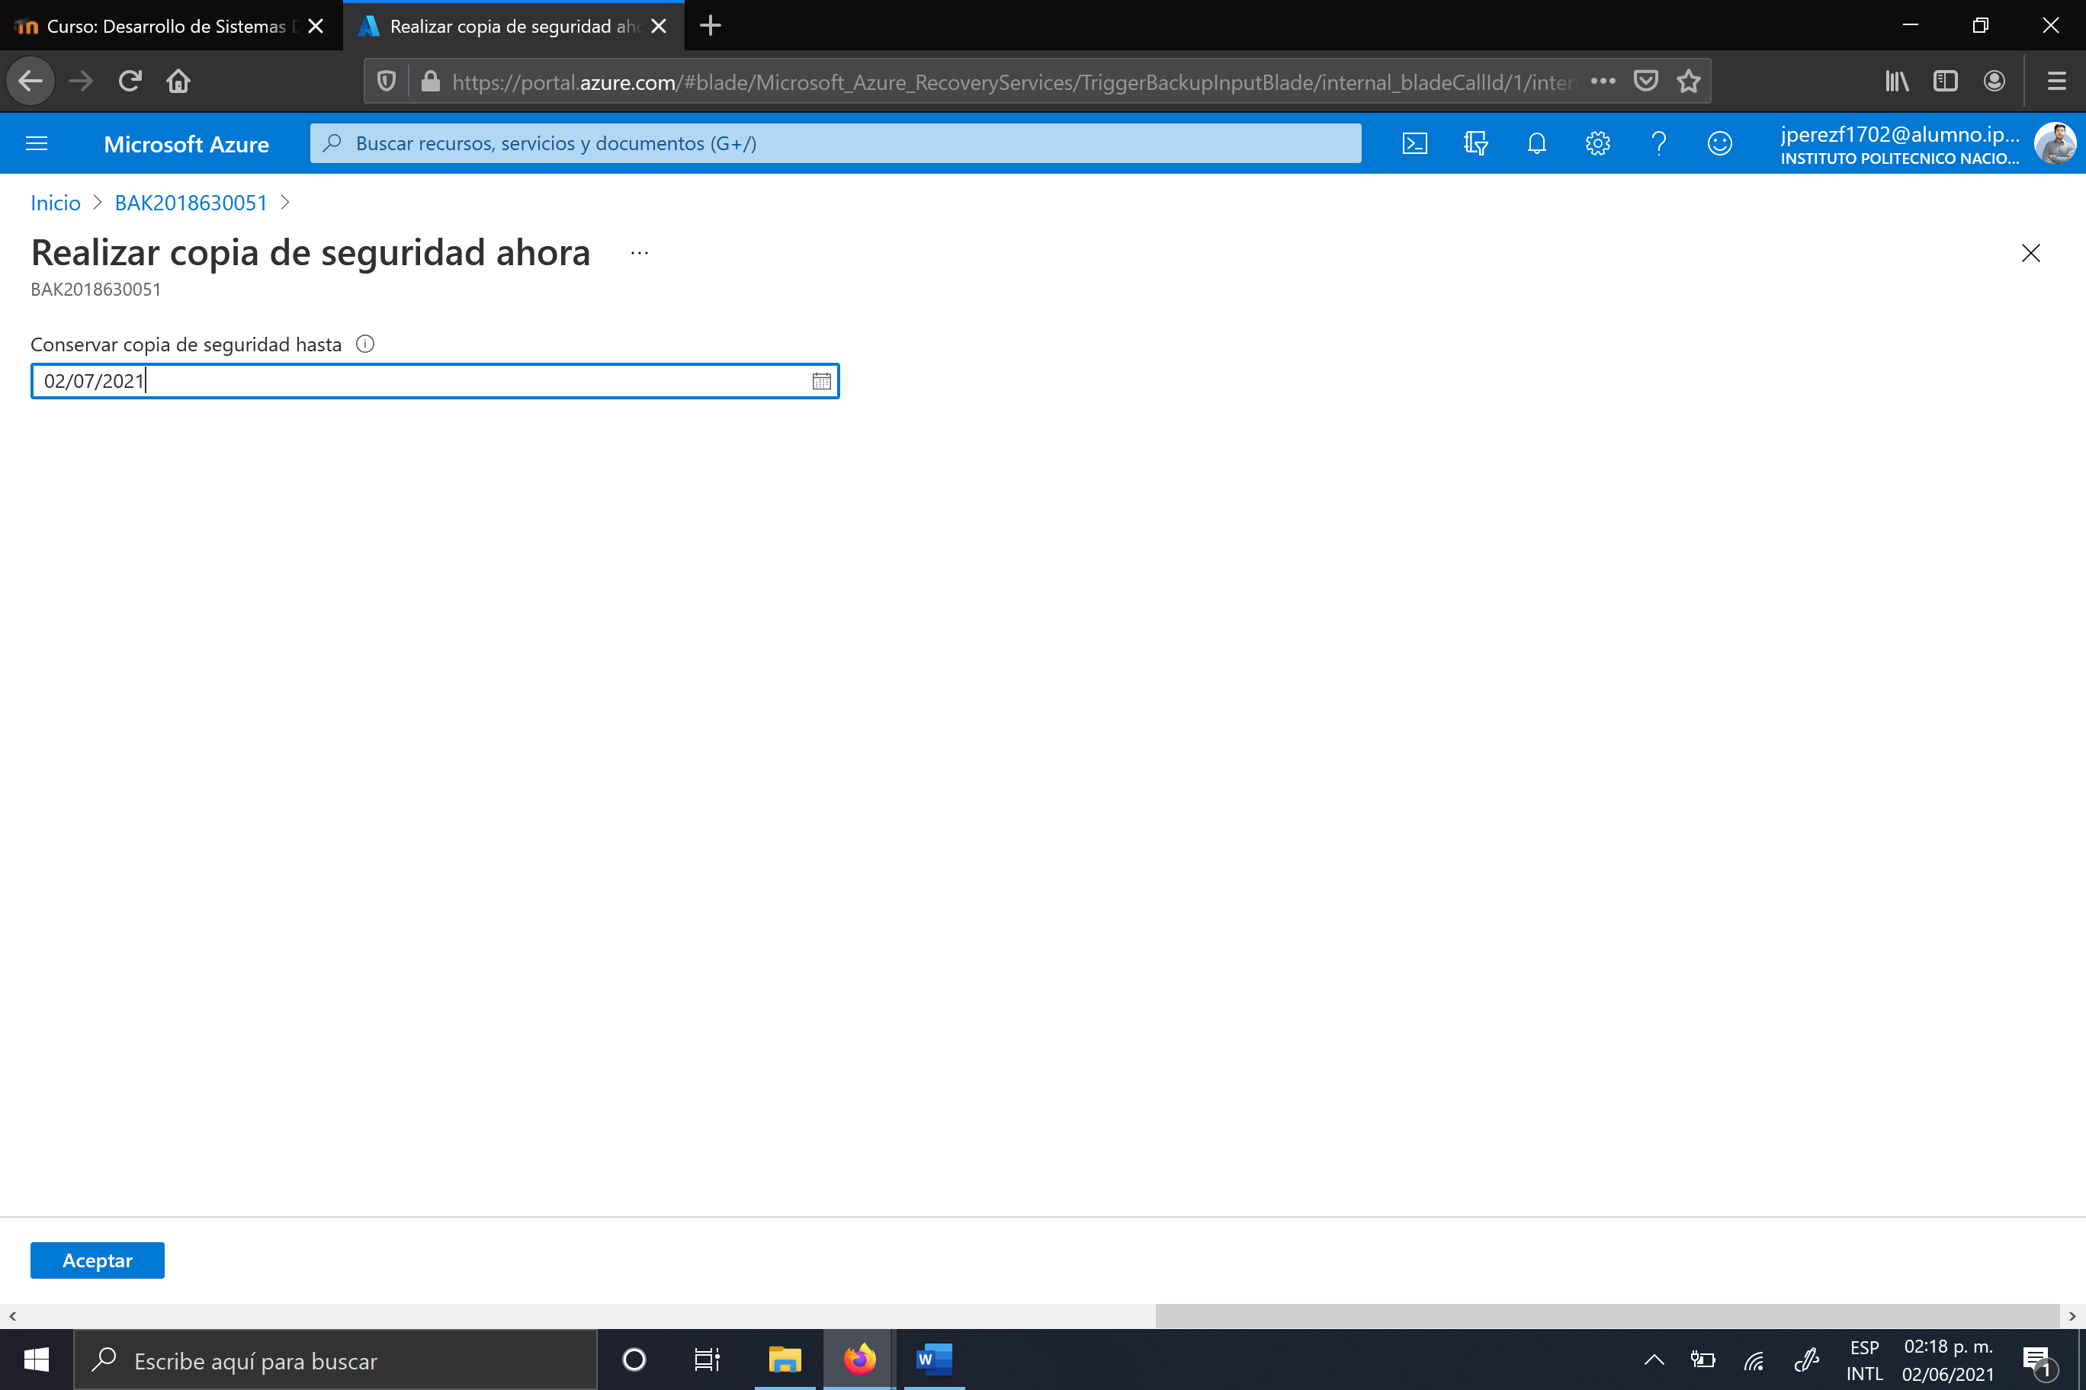

4. Dar click en el botón "Aceptar"

5. Dar click en la campana de notificaciones para verificar que se haya iniciado el respaldo de la máquina virtual.

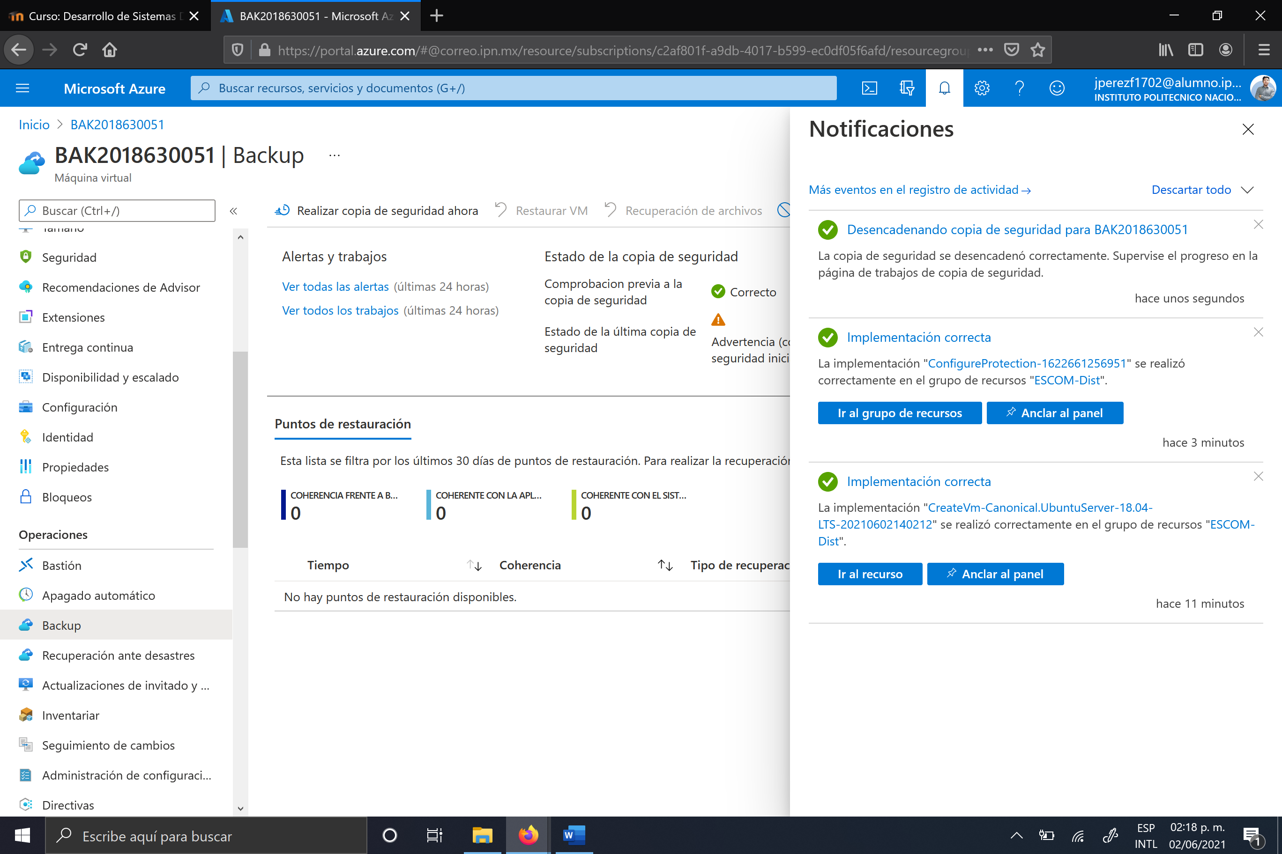

6. Para ver el progreso del respaldo seleccionar la opción "Ver todos los trabajos" en la página "Backup" de la máquina virtual. Seleccionar la opción "Actualizar" para refrescar la pantalla que muestra el estado del proceso de respaldo. El respaldo ha terminado cuando se despliega "Completada".

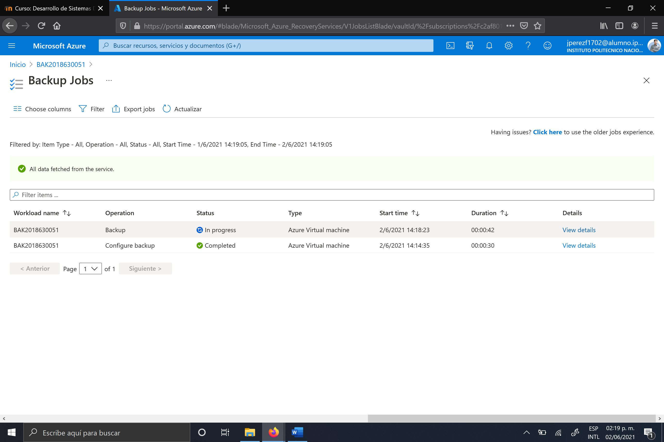

El tiempo que tarda el respaldo depende del número de procesadores virtuales, el tamaño de la memoria RAM y el tamaño del disco en la máquina virtual.

Una vez terminado el respaldo en la página "Backup" de la máquina virtual aparecerá el punto de restauración creado.

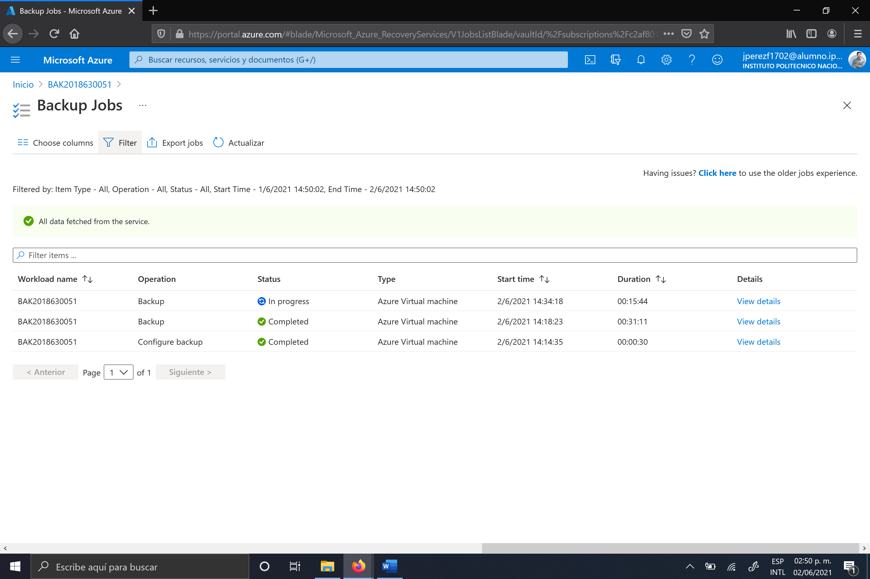

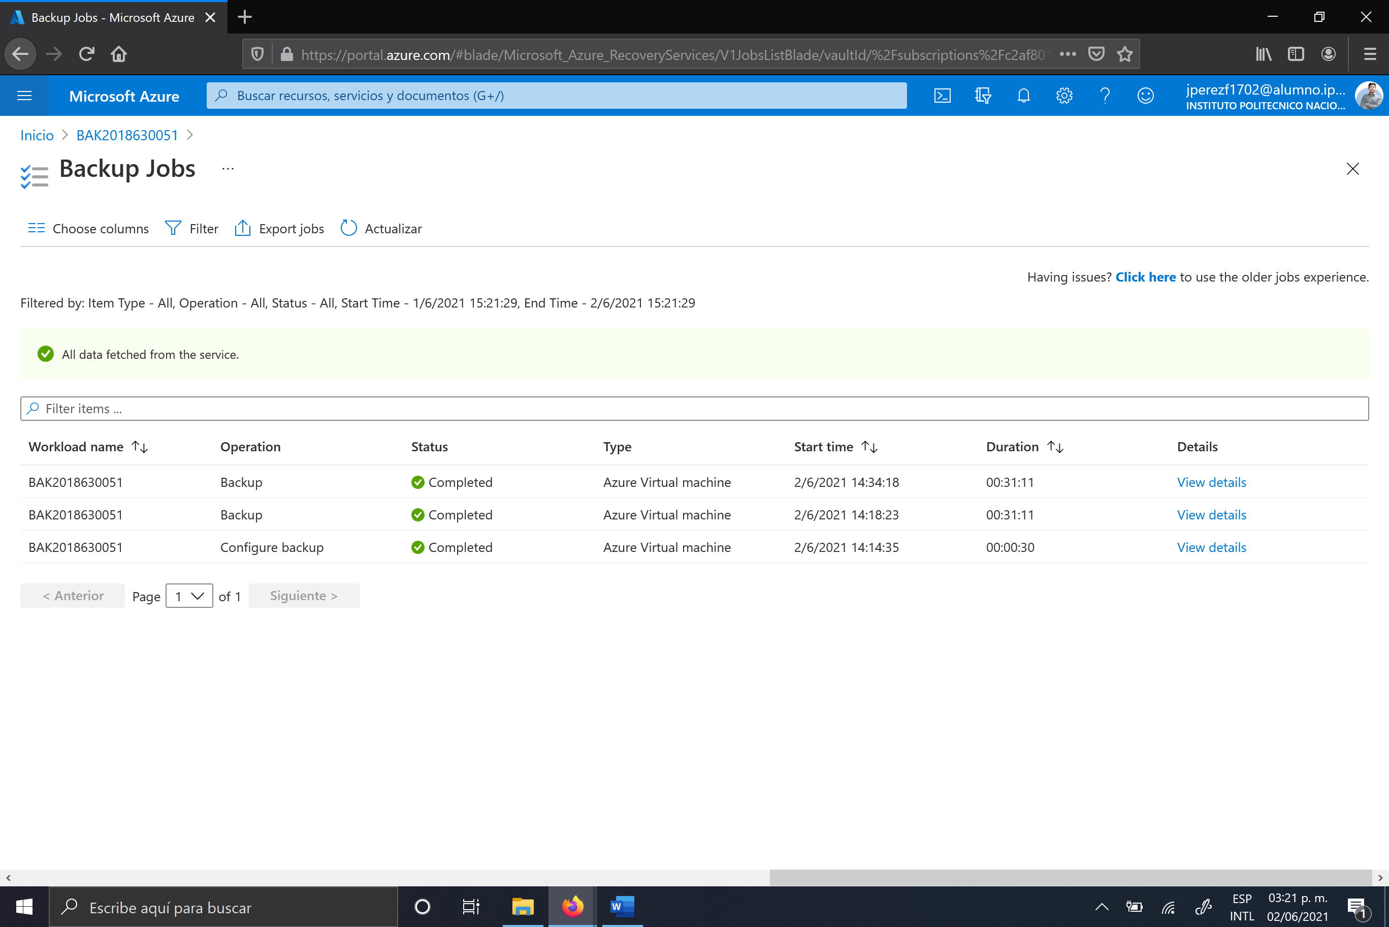

**Restaurar una máquina virtual**

Para restaurar una máquina virtual completa:

1. Seleccionar la máquina virtual en el portal de Azure.

2. Seleccionar la opción "Backup" en el menú de "Operaciones".

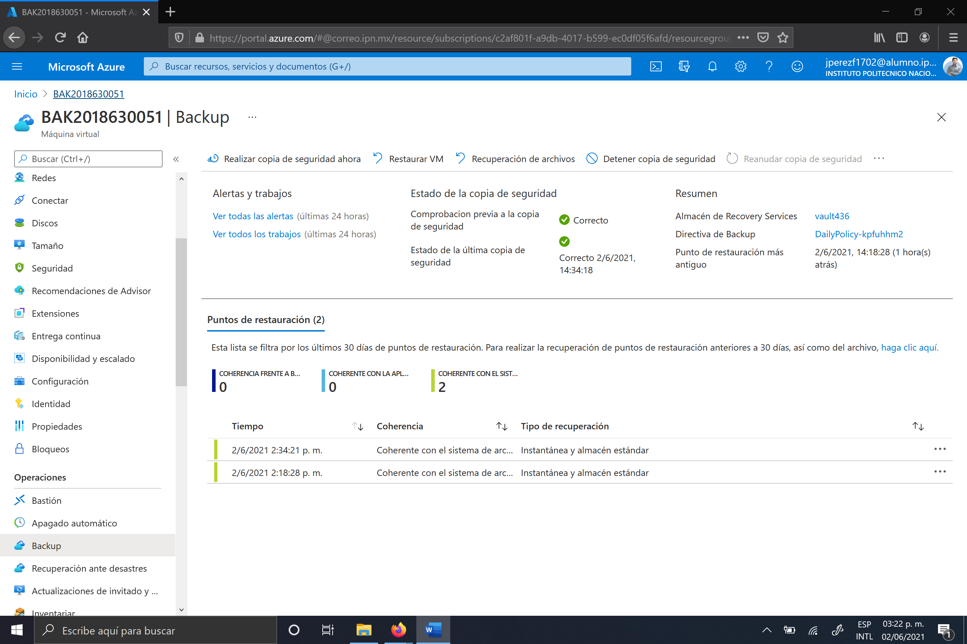

3. Seleccionar la opción "Restaurar VM".

4. En "Punto de restauración" dar click en la opción "Seleccionar".

5. Seleccionar el punto de restauración y dar click en el botón "Aceptar".

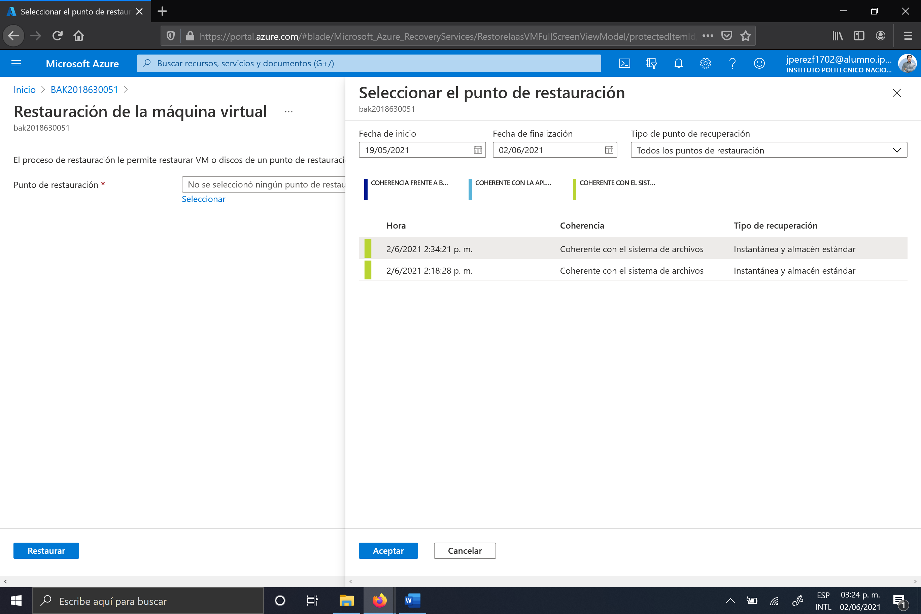

6. En "Tipo de restauración" seleccionar "Crear una nueva máquina virtual".

7. Ingresar el nombre de la nueva máquina virtual.

8. Seleccionar la red virtual.

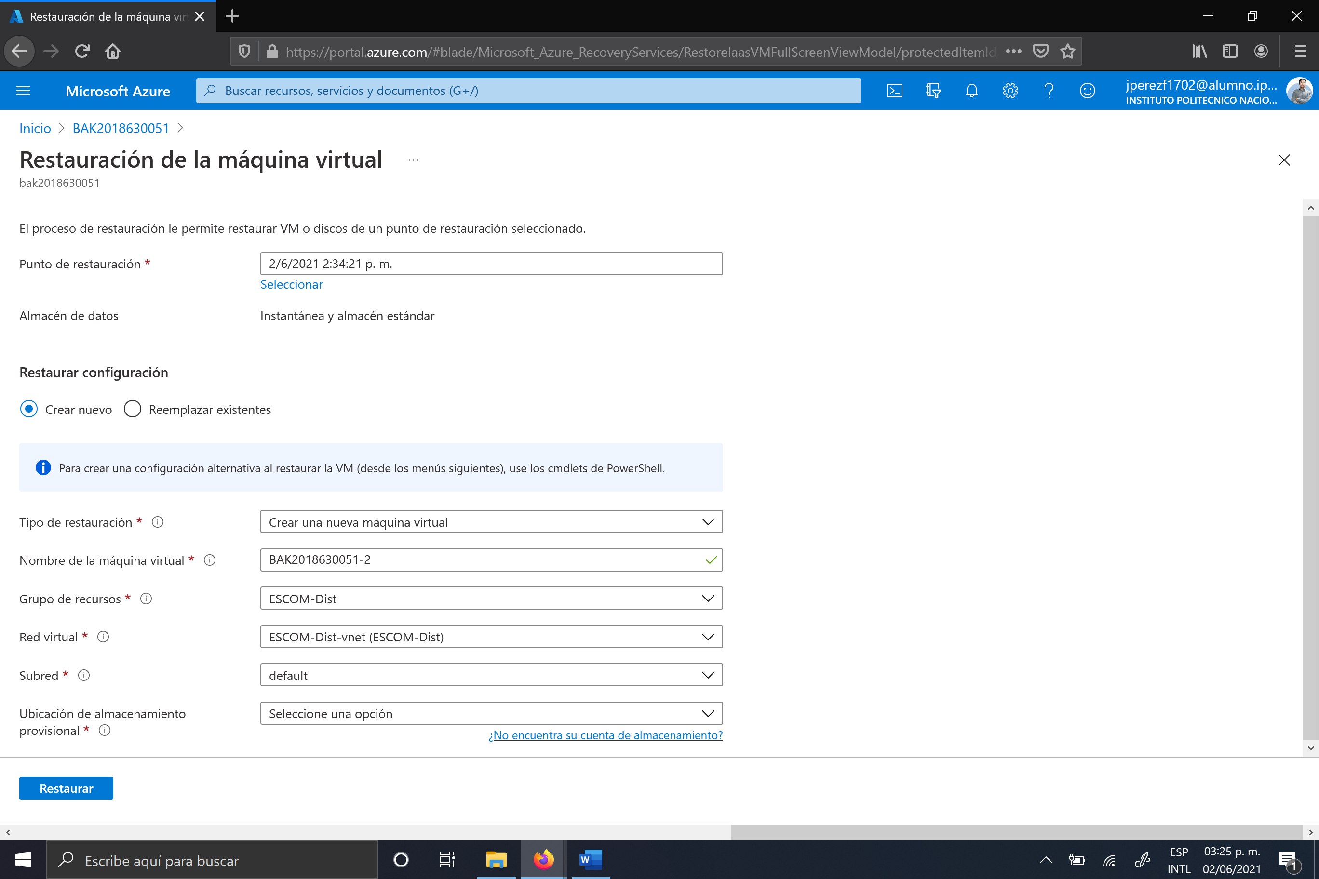

9. Seleccionar la ubicación del almacenamiento provisional. Esta cuenta de almacenamiento se utilizará temporalmente durante la restauración. Si no se encuentra una cuenta de almacenamiento será necesario crearla de la siguiente manera (cerrar la ventana actual "Restauración de la máquina virtual"):

9.1 En la ventana de búsqueda de Azure escribir: cuentas de almacenamiento  
9.2 Dar clic en la opción +Agregar.  
9.3 Seleccionar el grupo de recursos de la máquina virtual.  
9.4 Ingresar un nombre para la cuenta de almacenamiento (no debe existir en Azure).  
9.5 Seleccionar la misma ubicación del *vault* (almacén de Recovery Services) en el procedimiento **Habilitar el respaldo de una máquina virtual en Azure**.  
9.6 En "Replicación" seleccionar "Almacenamiento con redundancia local (LRS)"

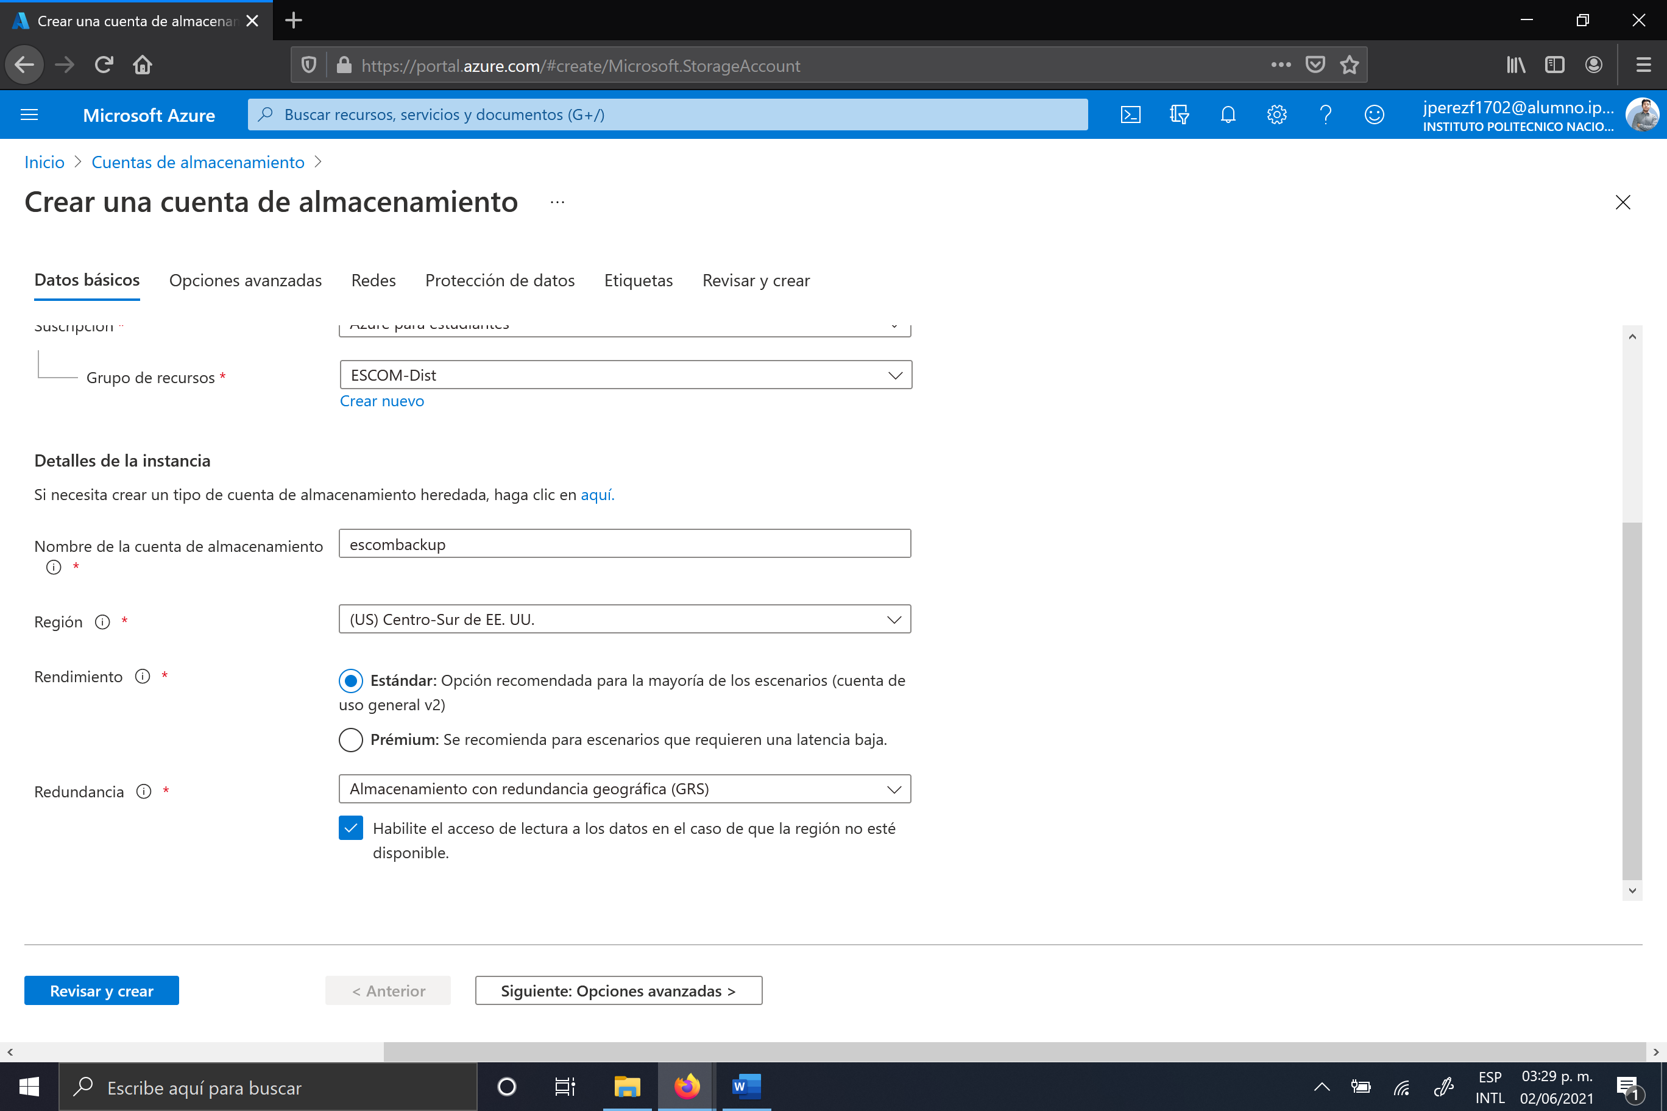

9.7 Dar click en el botón "Revisar y crear".

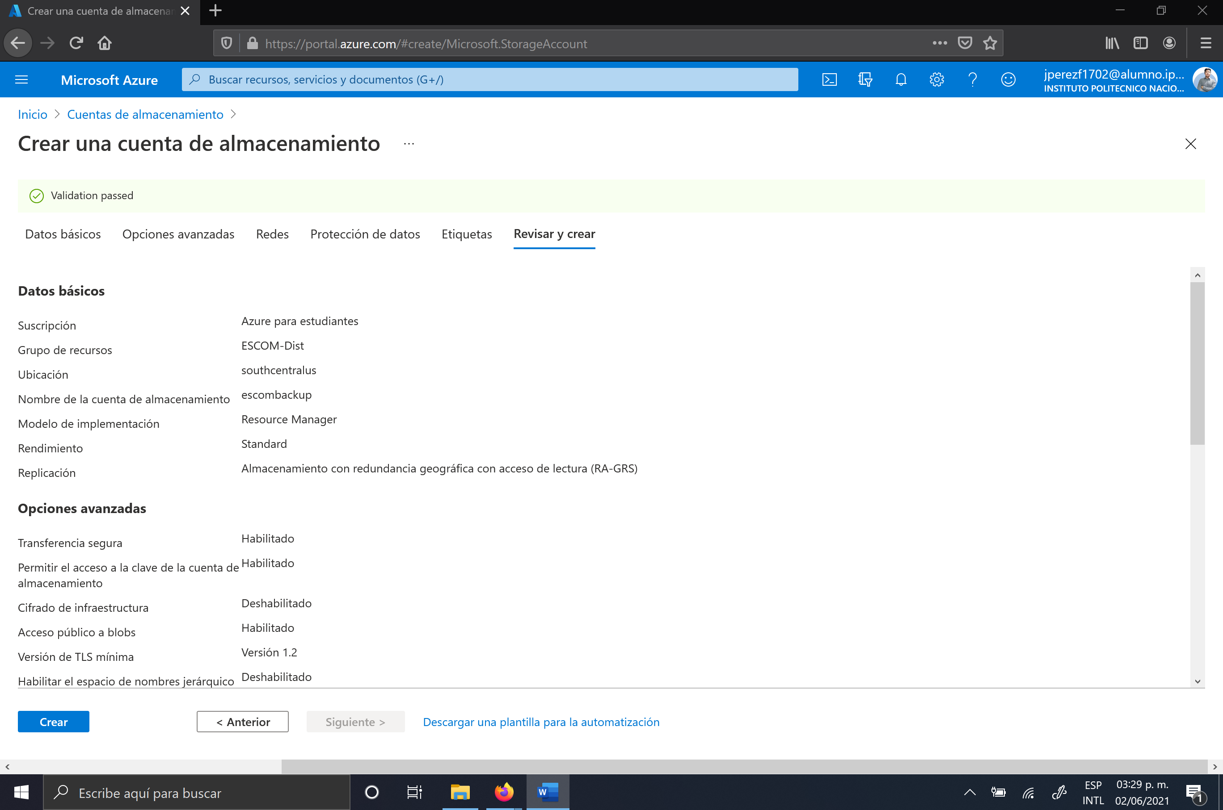

9.8 Dar click en el botón "Crear".

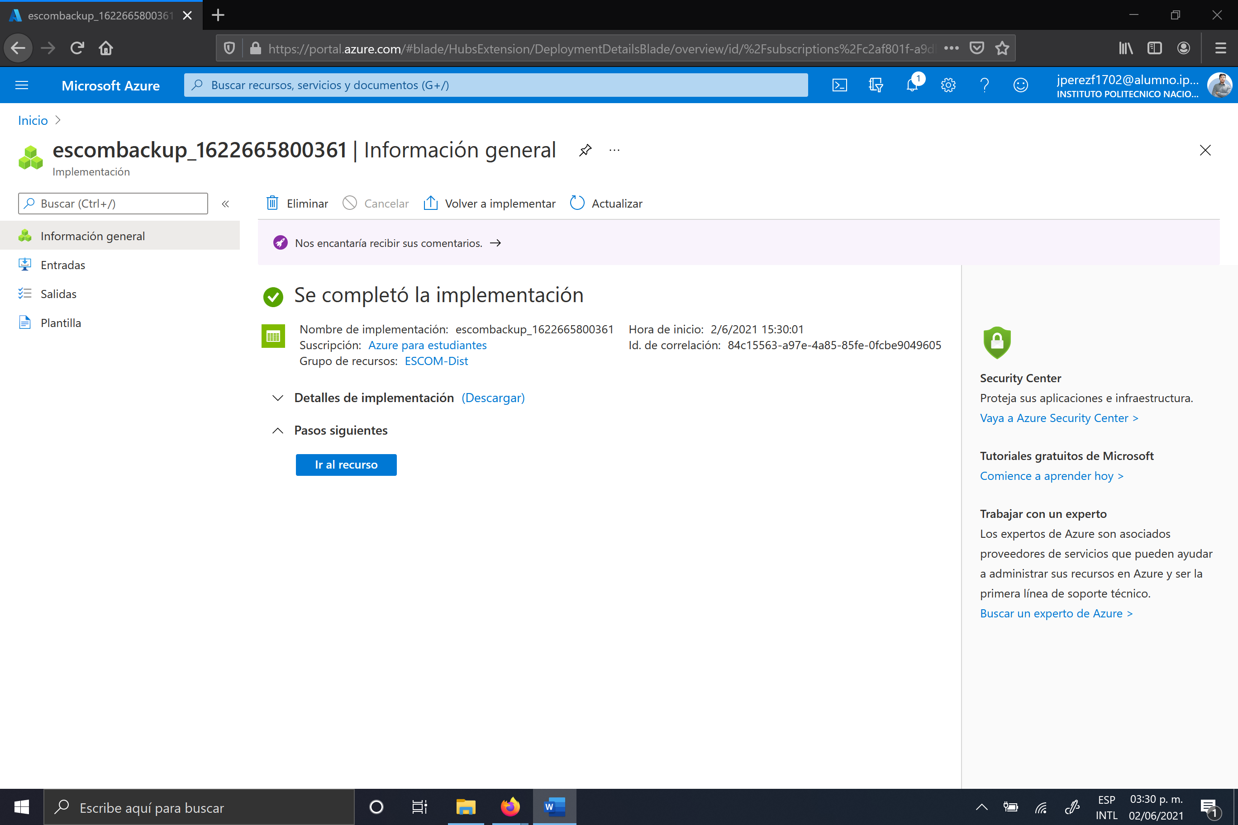

9.9 Ir al primer paso del procedimiento **Restaurar una máquina virtual**.

10. Dar click en el botón "Restaurar".

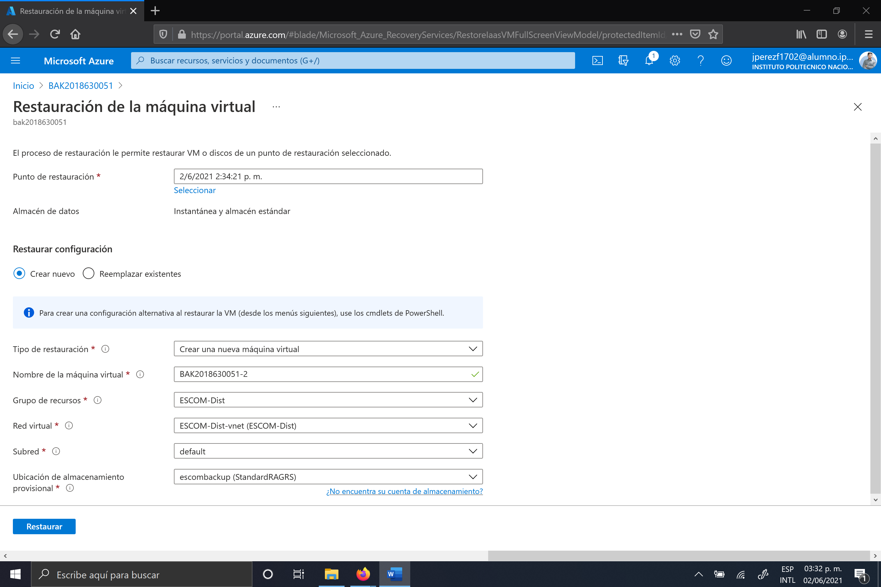

11. Dar click en la campana de notificaciones para verificar que se haya iniciado la restauración de la máquina virtual.

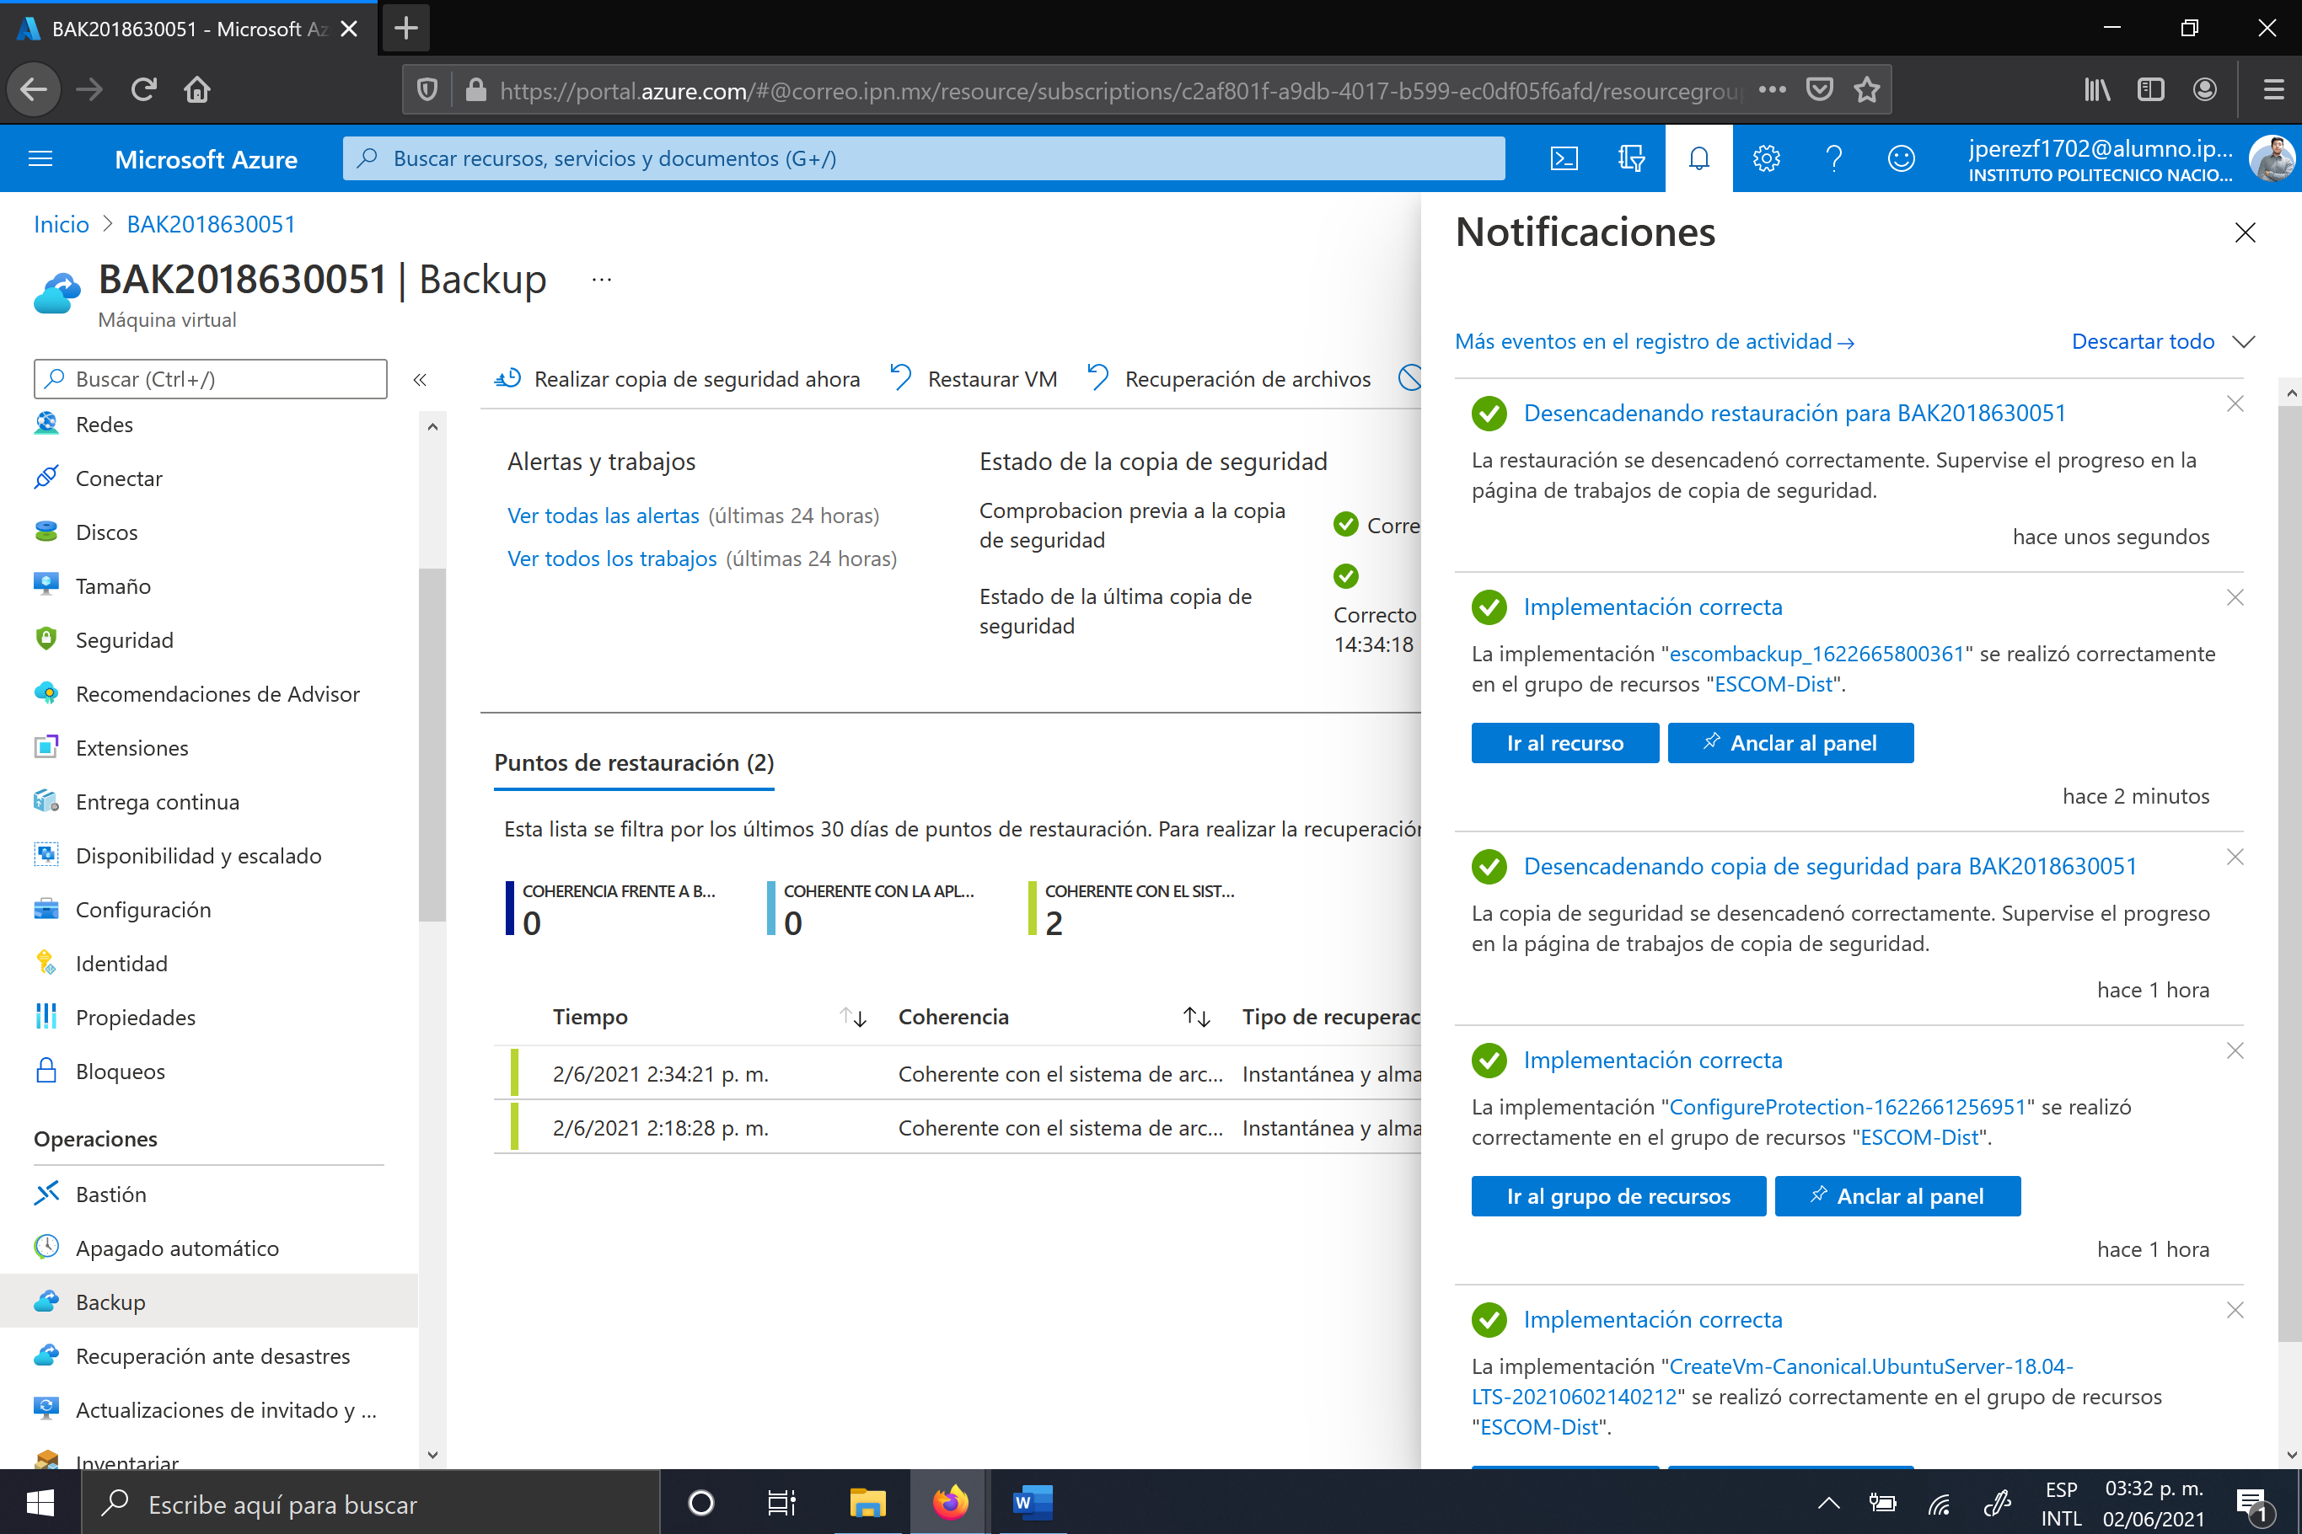

12. Para ver el progreso de la restauración seleccionar la opción "Ver todos los trabajos" en la página "Backup" de la máquina virtual. Seleccionar la opción "Actualizar" para refrescar la pantalla que muestra el estado del proceso de restauración.

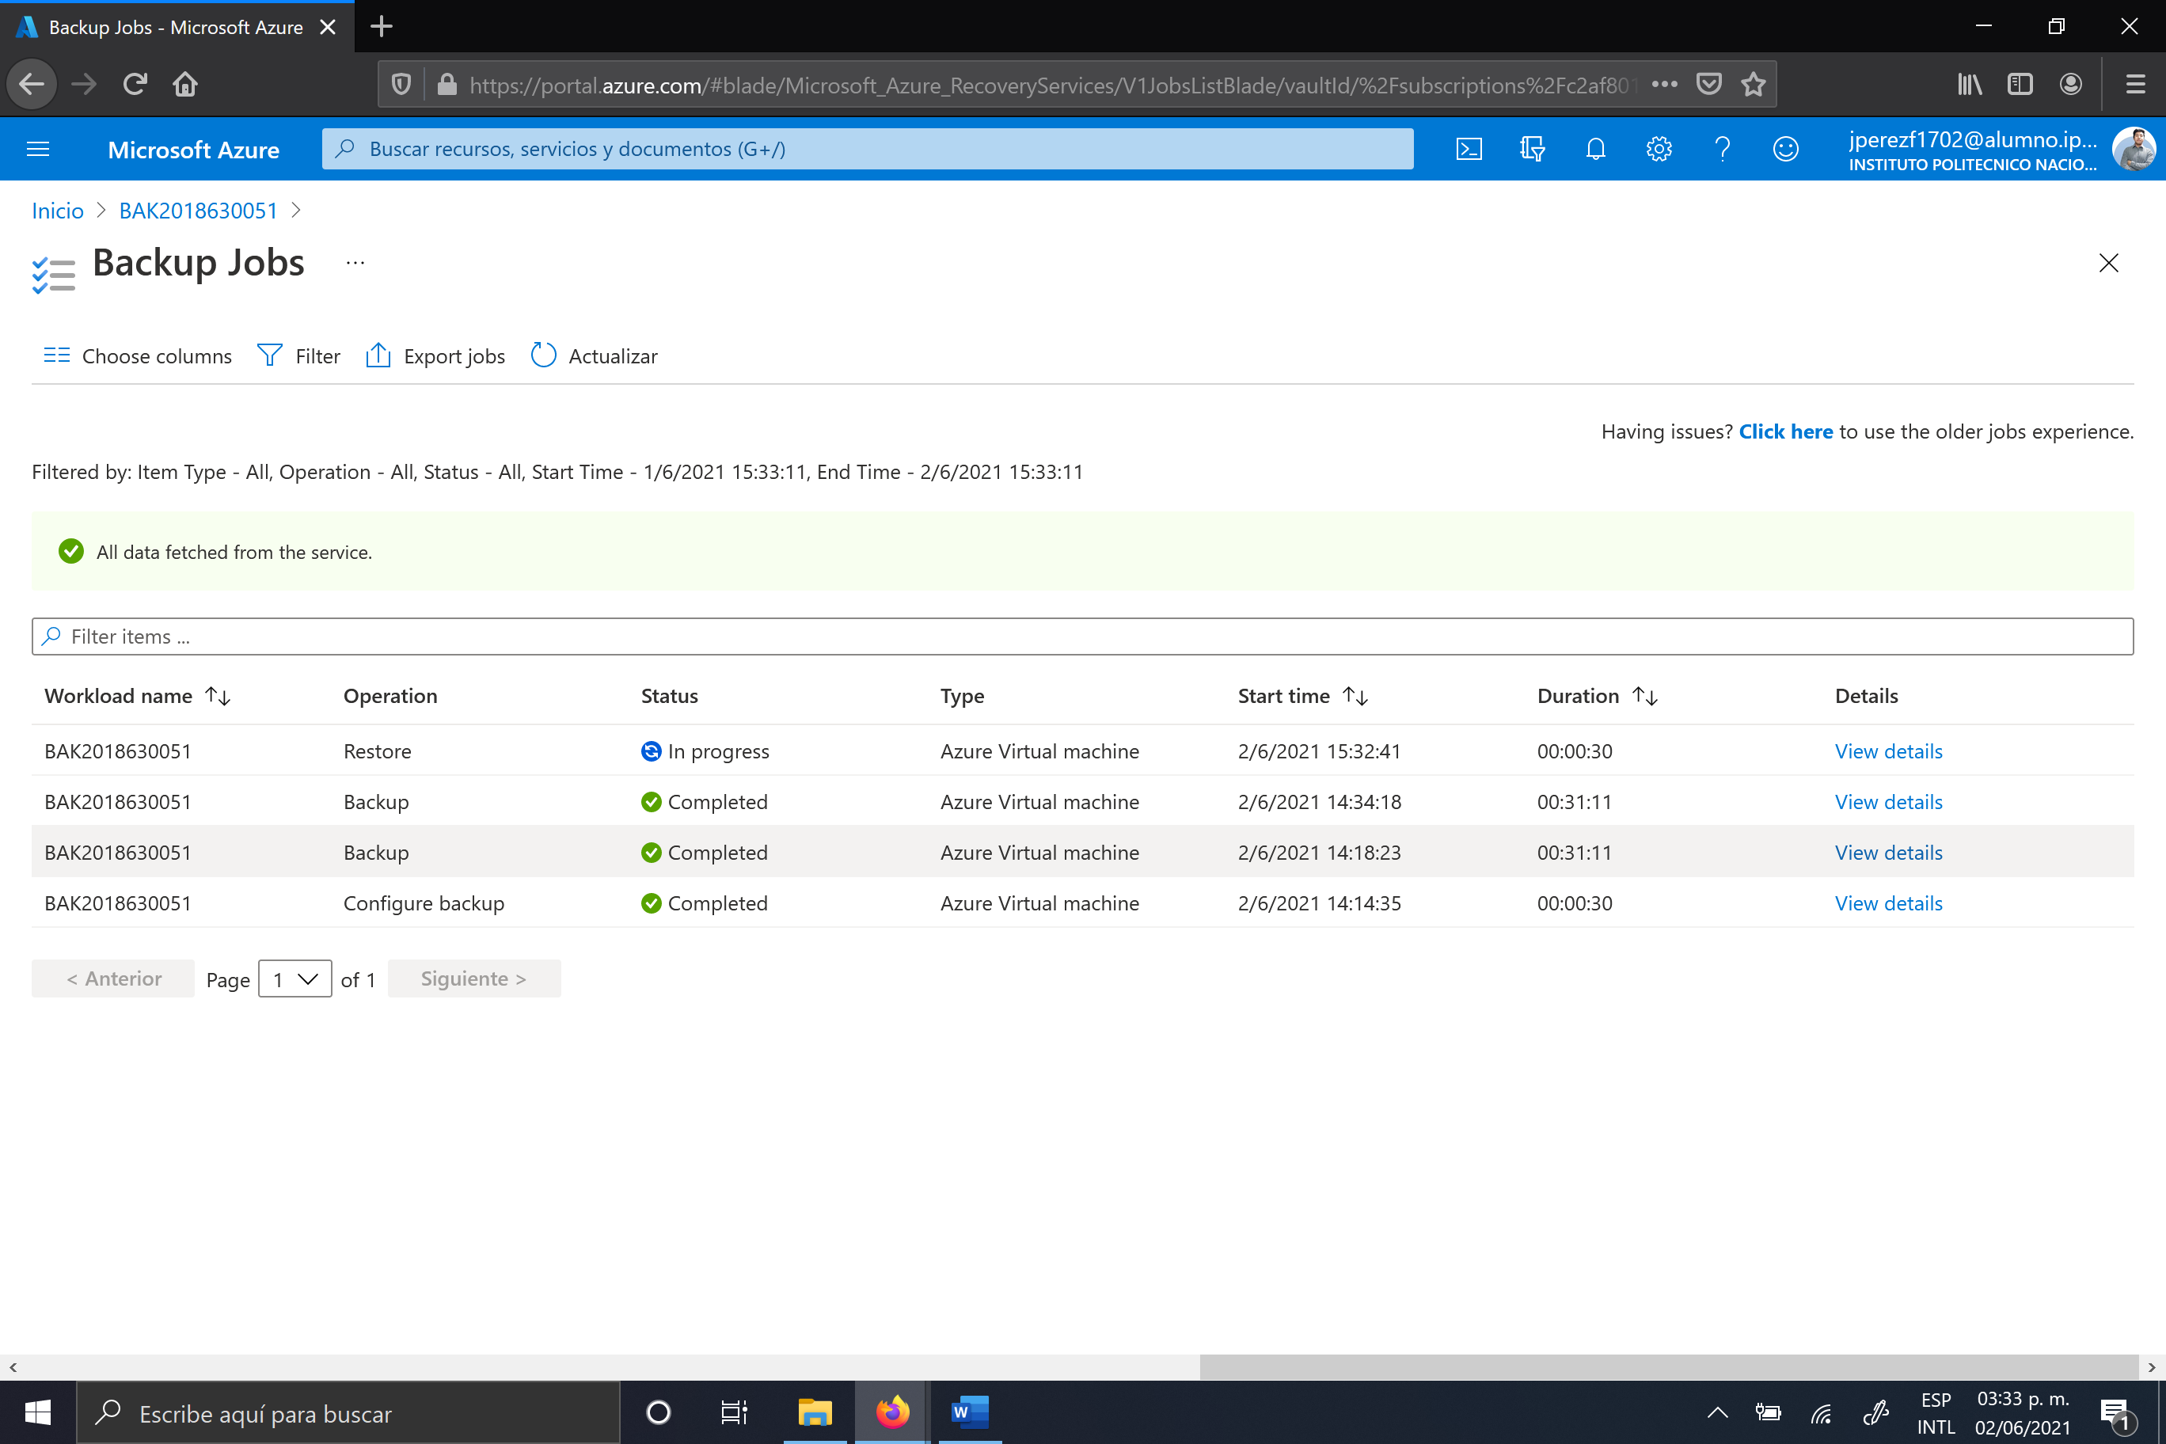

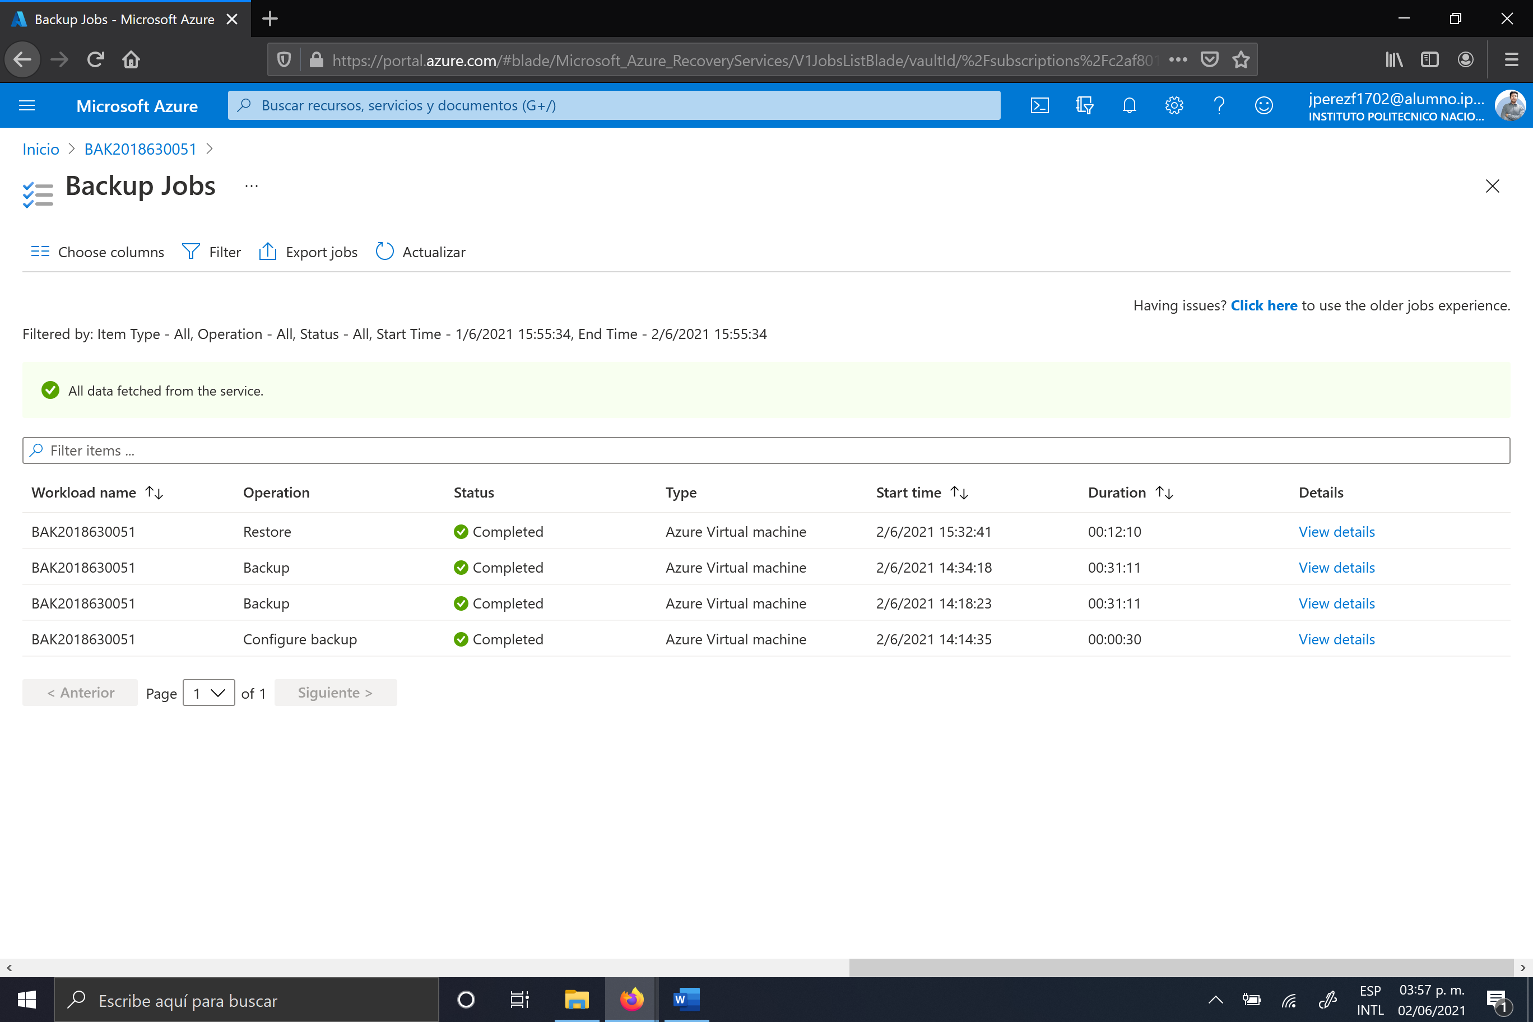

Una vez terminada la restauración de la máquina virtual, la nueva máquina virtual aparecerá en la lista de máquinas virtuales en el portal de Azure.

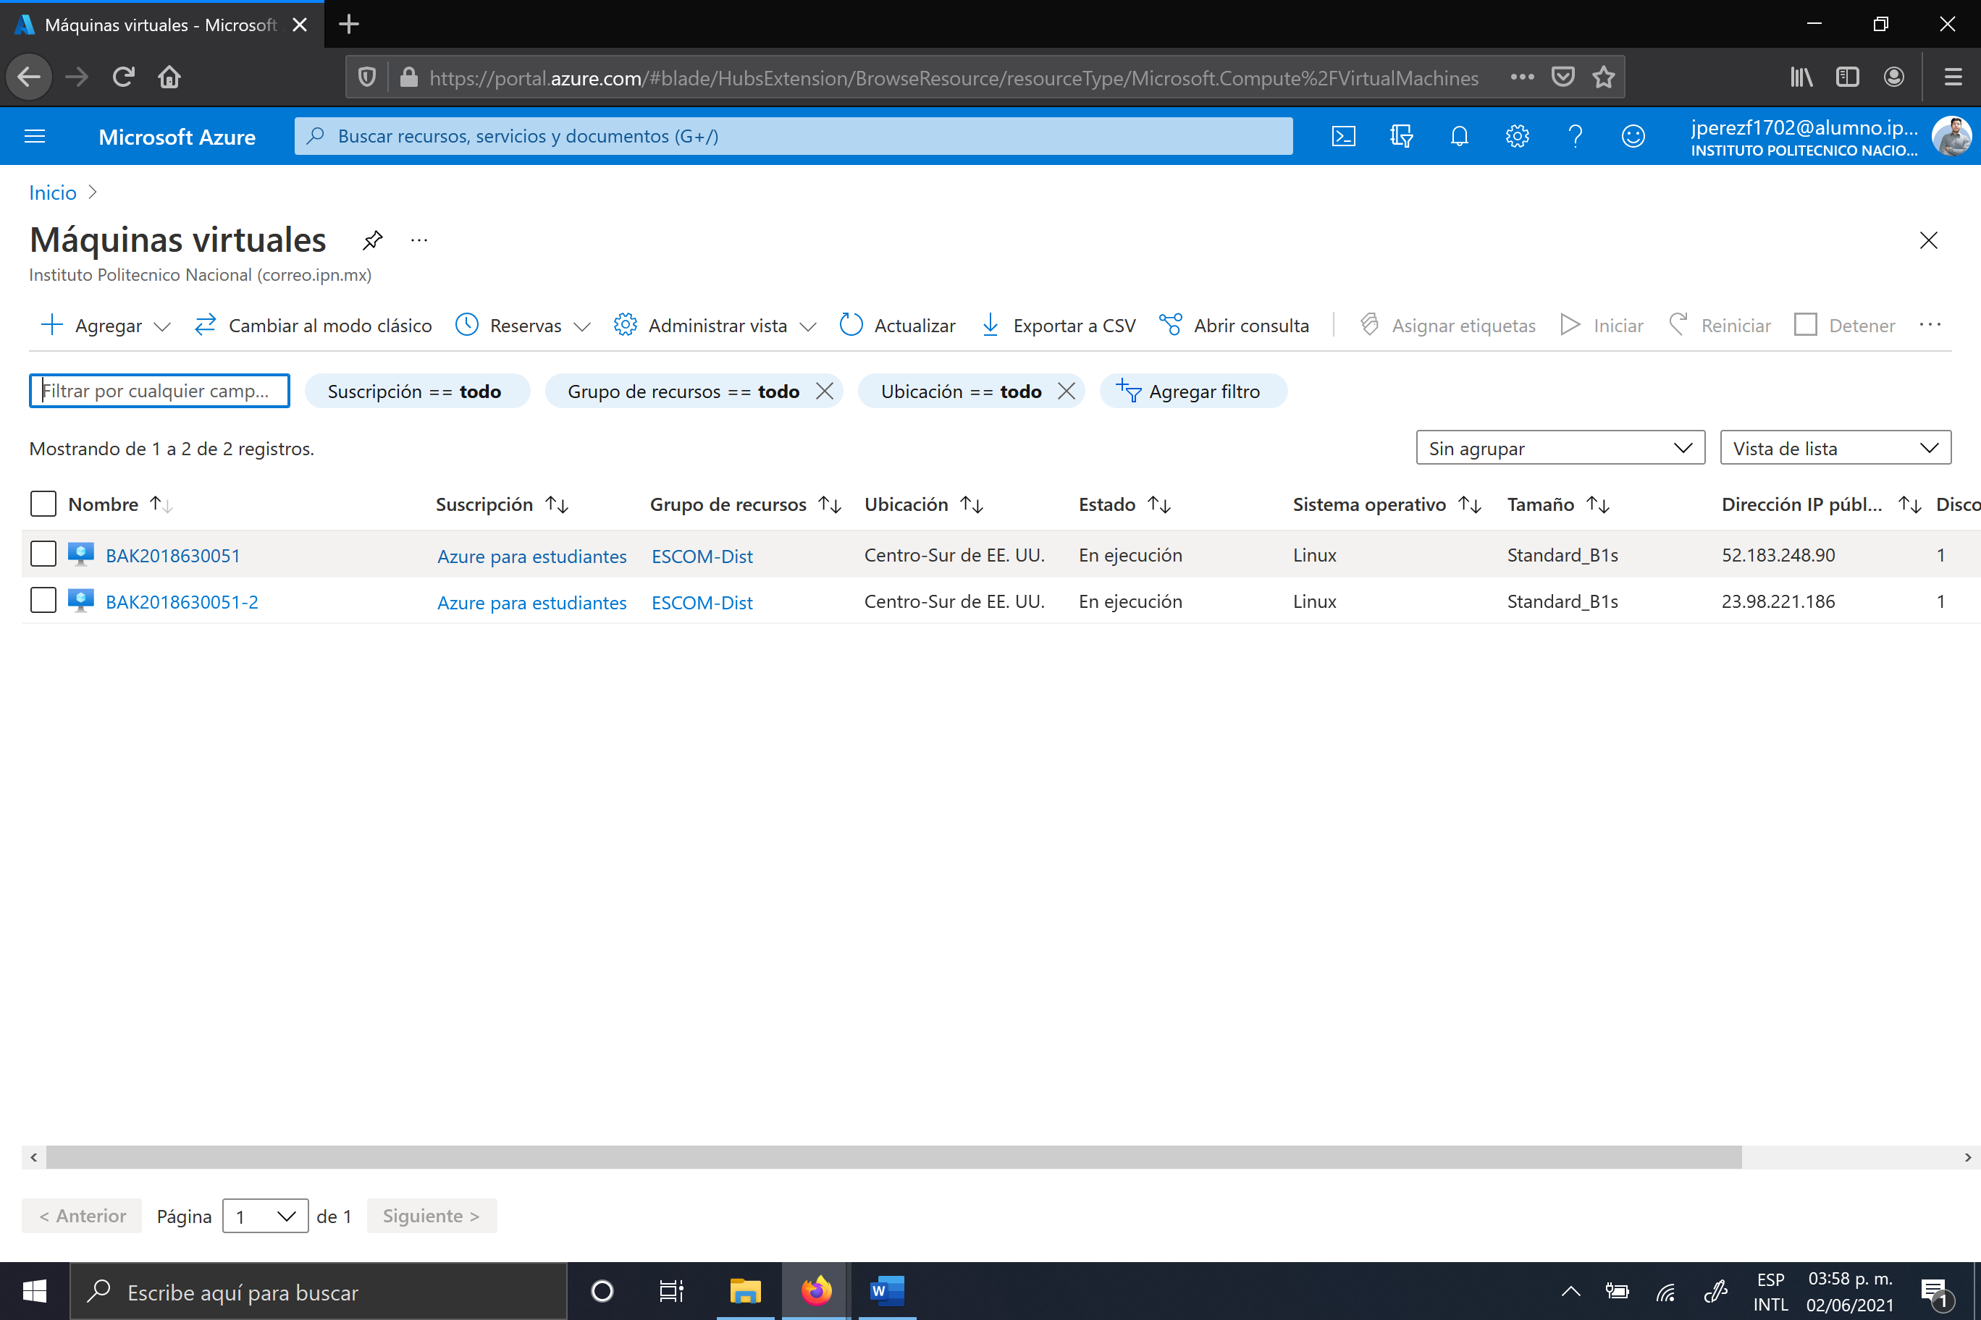

Para conectar con la nueva máquina virtual se utilizará las mismas credenciales (usuario y contraseña) definidas para la máquina virtual respaldada.

Podemos verificar que la configuración de la nueva máquina virtual es idéntica a la configuración de la máquina virtual respaldada.

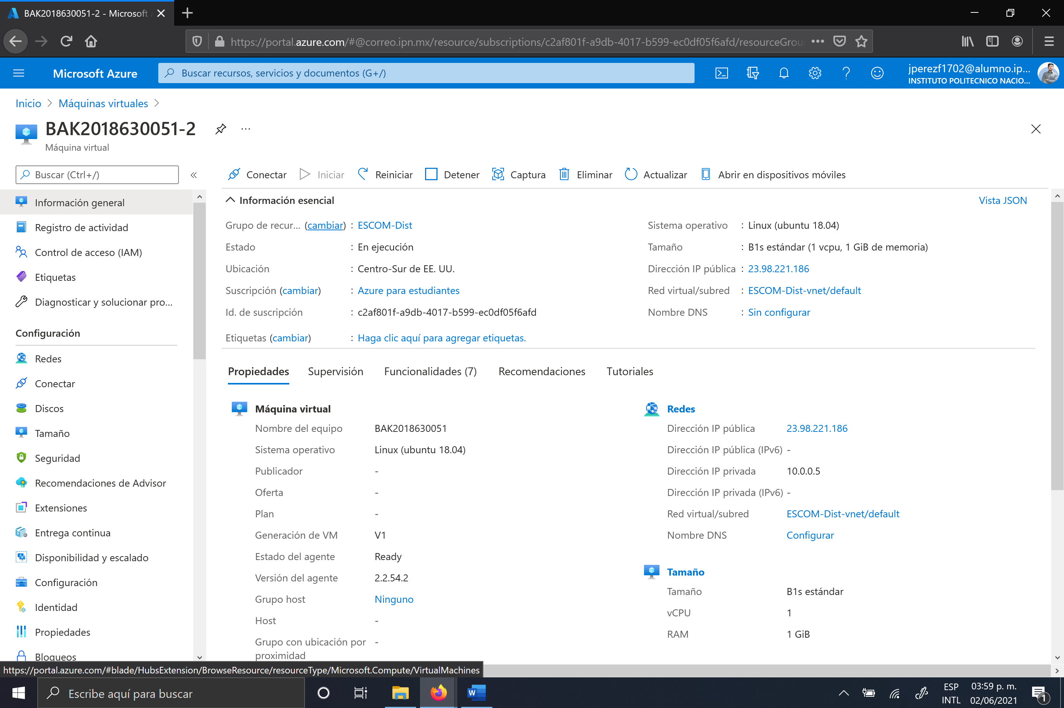

**Eliminar un proceso de respaldo**

Para eliminar un proceso de respaldo y los puntos de respaldo asociados:

1. Seleccionar la máquina virtual en el portal de Azure.

2. Seleccionar la opción "Backup" en el menú de "Operaciones".

3. Seleccionar "Detener copia de seguridad". Si no se ve la opción presionar los tres puntos ...

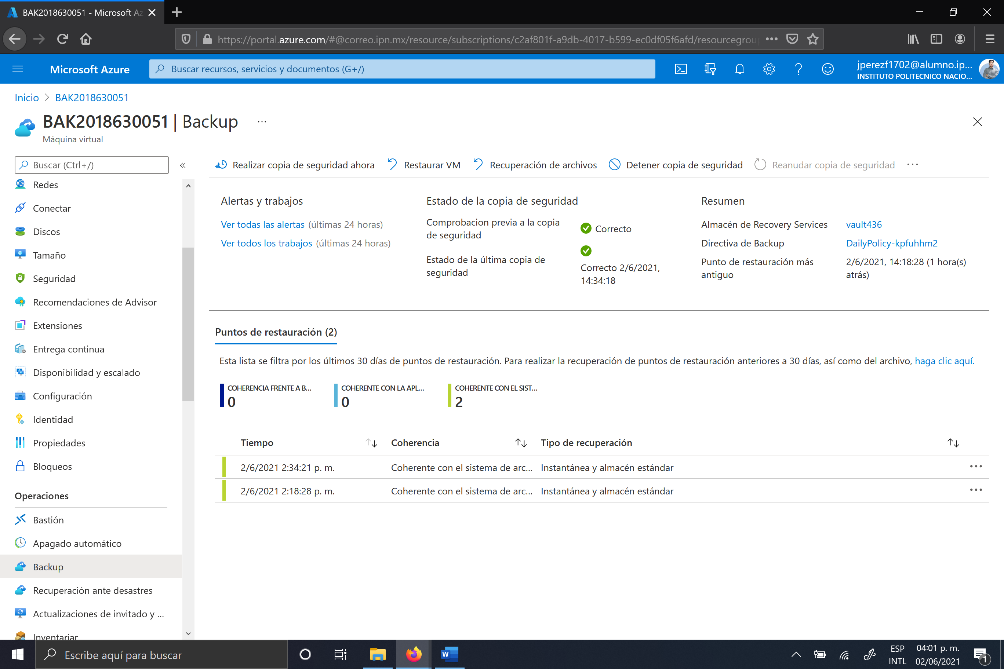

4. Seleccionar la opción "Retener datos de copia de seguridad" o bien "Eliminar datos de copia de seguridad".

5. Ingresar el nombre del elemento de copia de seguridad, es este caso el nombre de la máquina virtual respaldada.

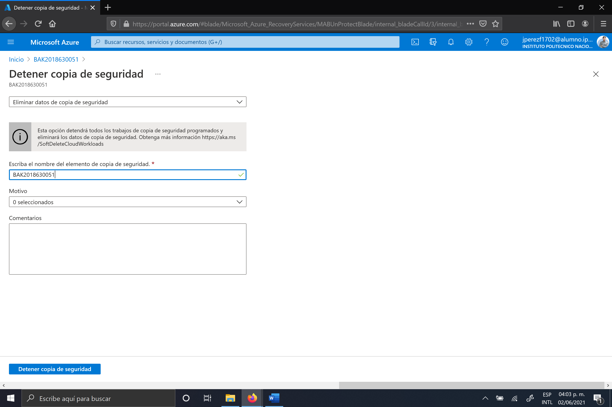

6. Opcionalmente se puede indicar el motivo por el cual se va a eliminar el proceso de respaldo. También es posible escribir algún comentario en la ventana "Comentarios".

7. Dar click en el botón "Detener copia de seguridad".

8. Dar click en la campana de notificaciones para verificar que se haya detenido el proceso de copia de seguridad y en su caso, se haya eliminado los datos.

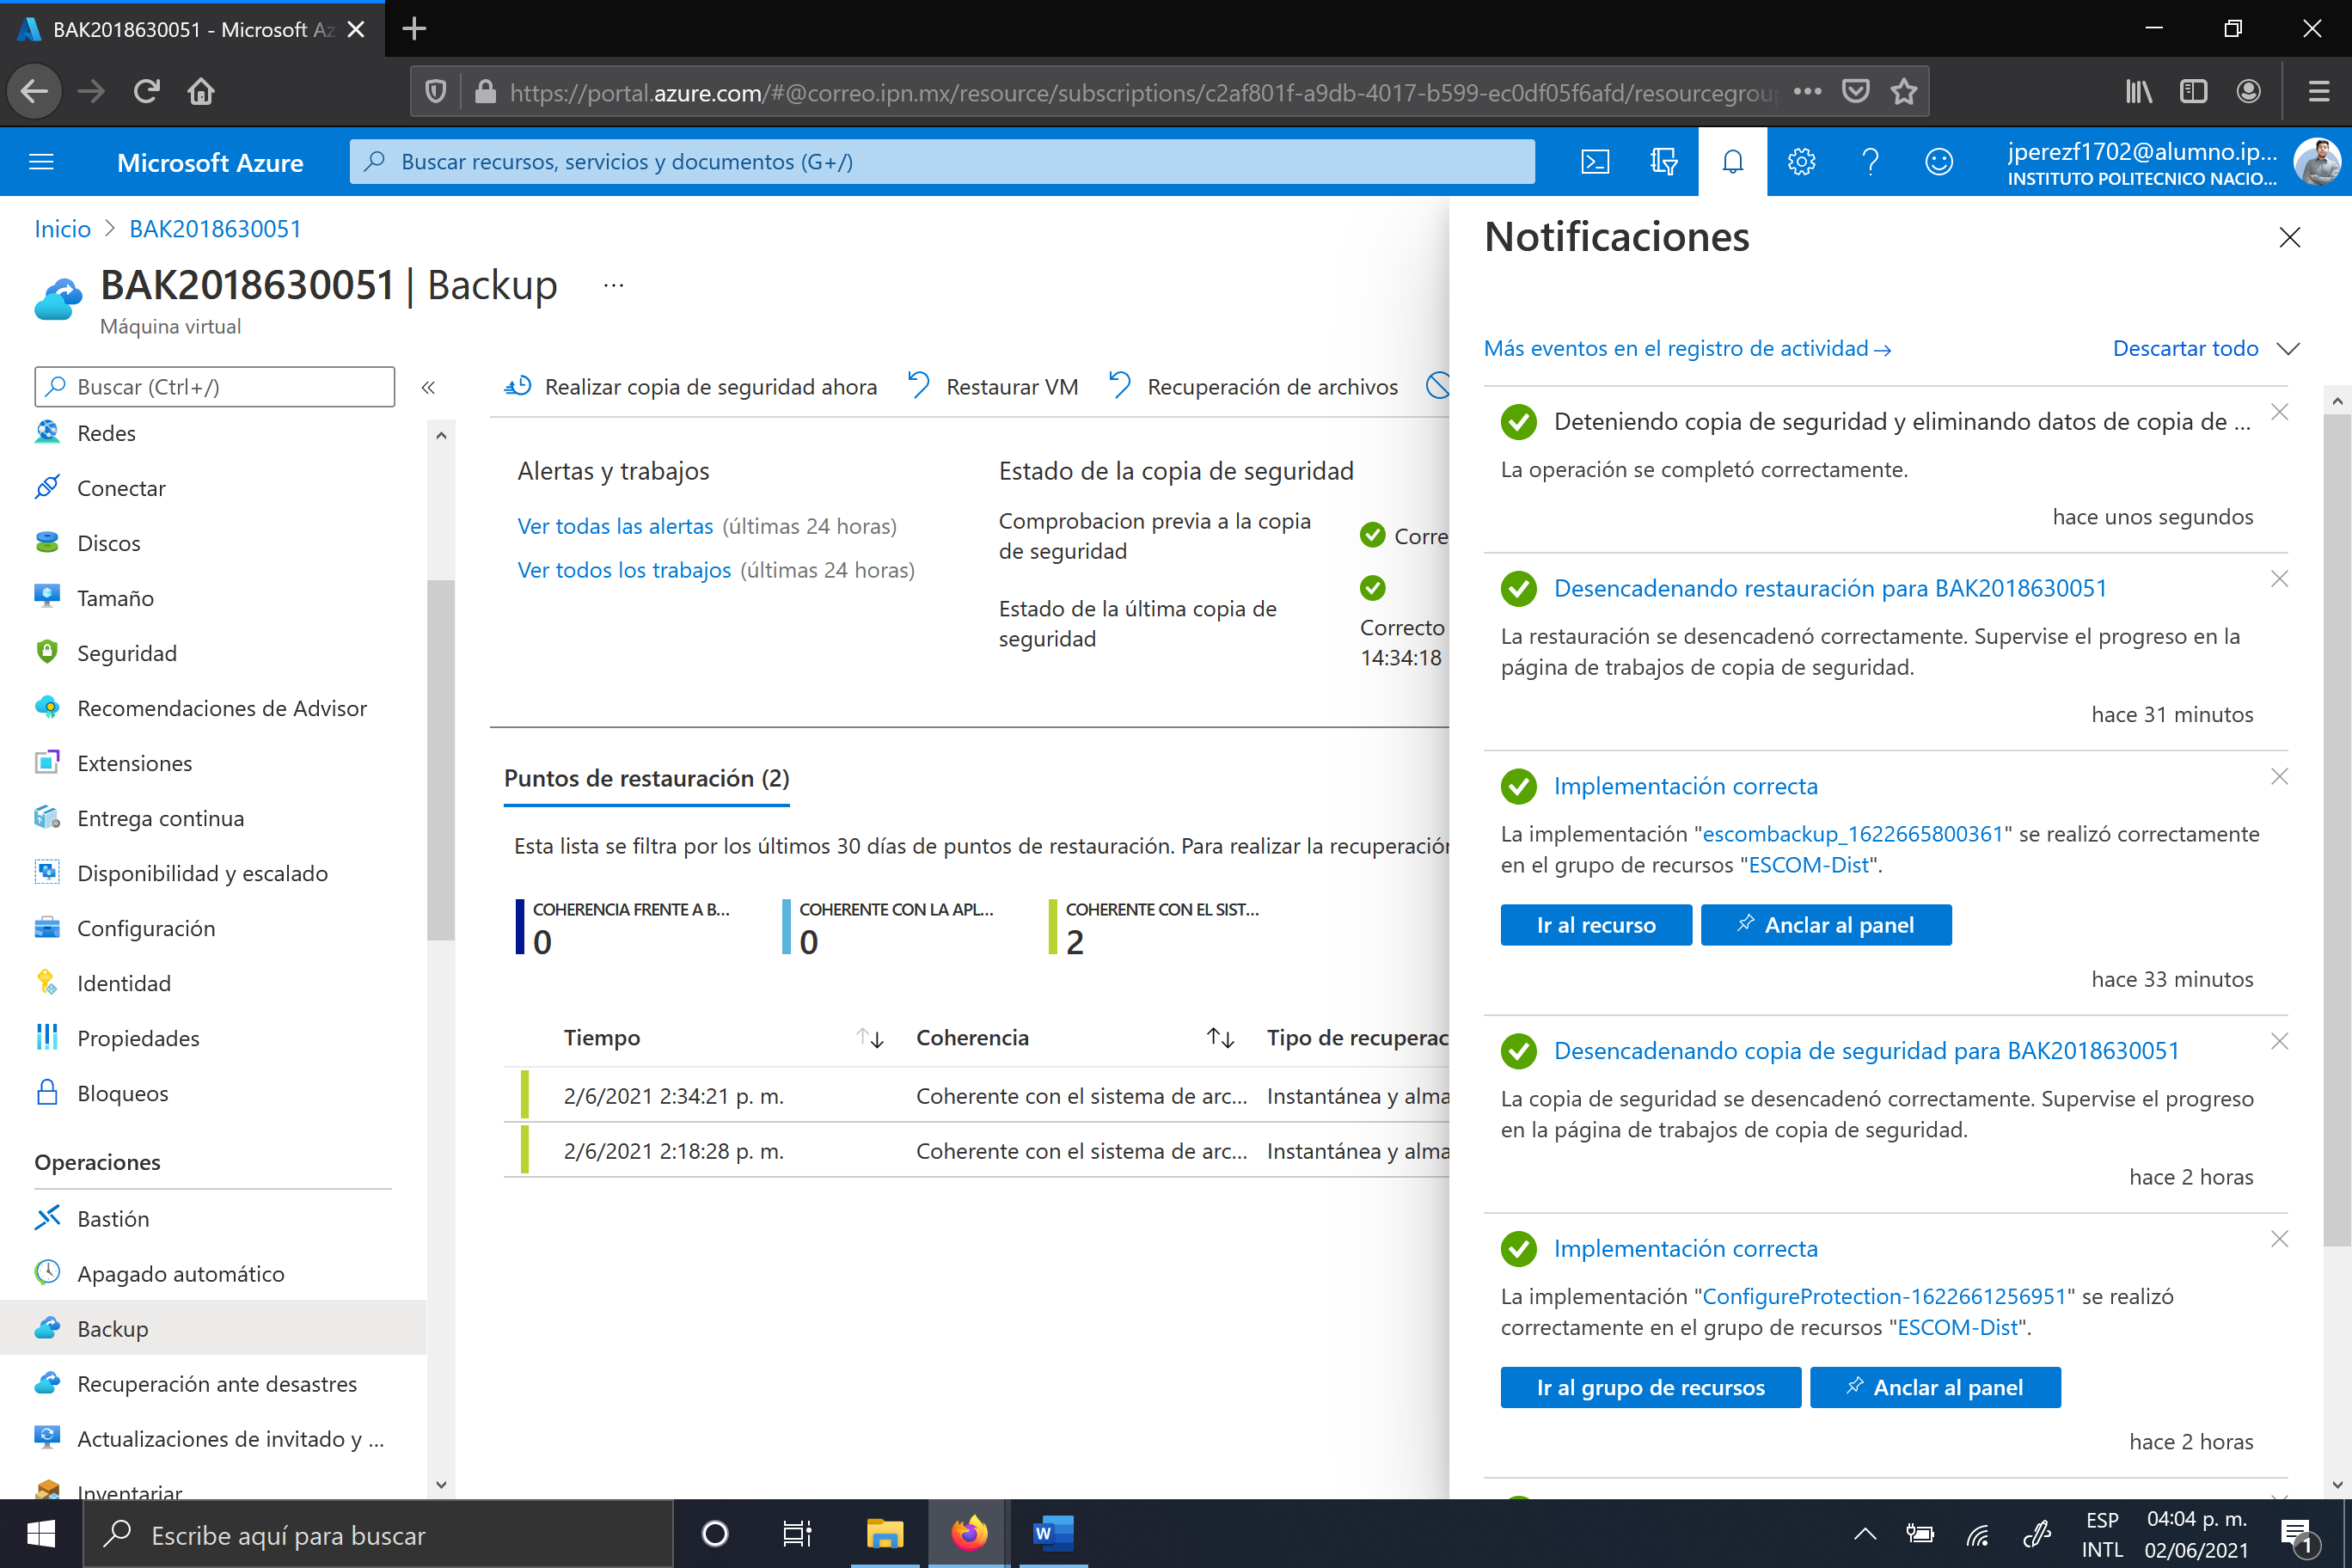

9. Para eliminar el almacén de Recovery Services (*vault*) hacer lo siguiente:

**Nota importante**: Para eliminar el almacén de Recovery Services es necesario que hayan pasado 14 días desde el último respaldo, ya que la retención de los datos es por dos semanas: "*Recovery Services vault cannot be deleted as there are backup items in soft deleted state in the vault. The soft deleted items are permanently deleted after 14 days of delete operation*". Fuente: Portal de Microsoft Azure.

9.1 Ir al inicio del portal de Azure.

9.2 Seleccionar "Todos los recursos.

9.3 Seleccionar el *vault* (almacén de Recovery Services) a eliminar (tener la precaución de seleccionar el almacén correcto).

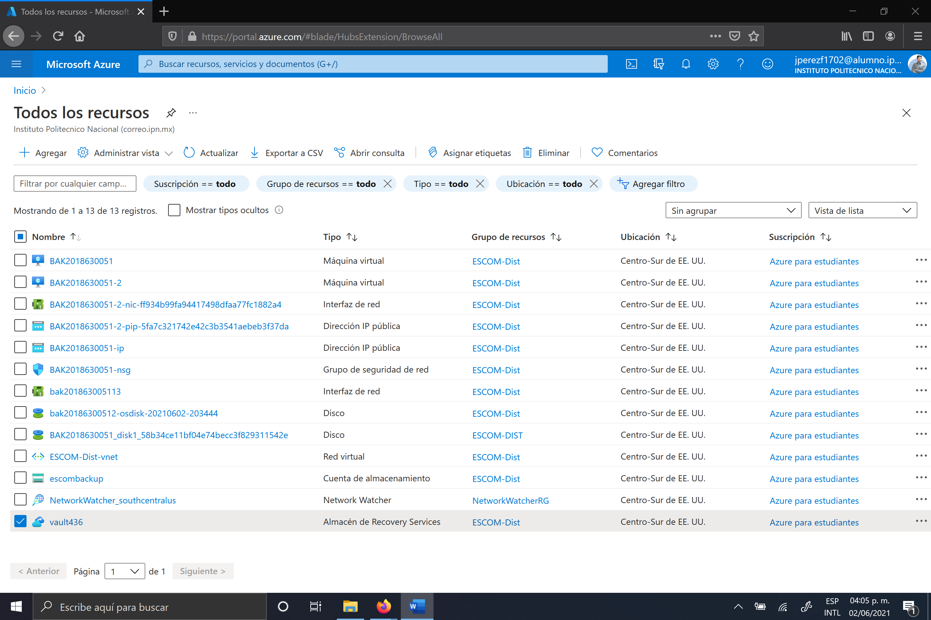

9.4 Seleccionar también la cuenta de almacenamiento, si se creó la cuenta de almacenamiento en el paso 9 del procedimiento **Restaurar una máquina virtual**.

9.5 Seleccionar la opción "Eliminar".

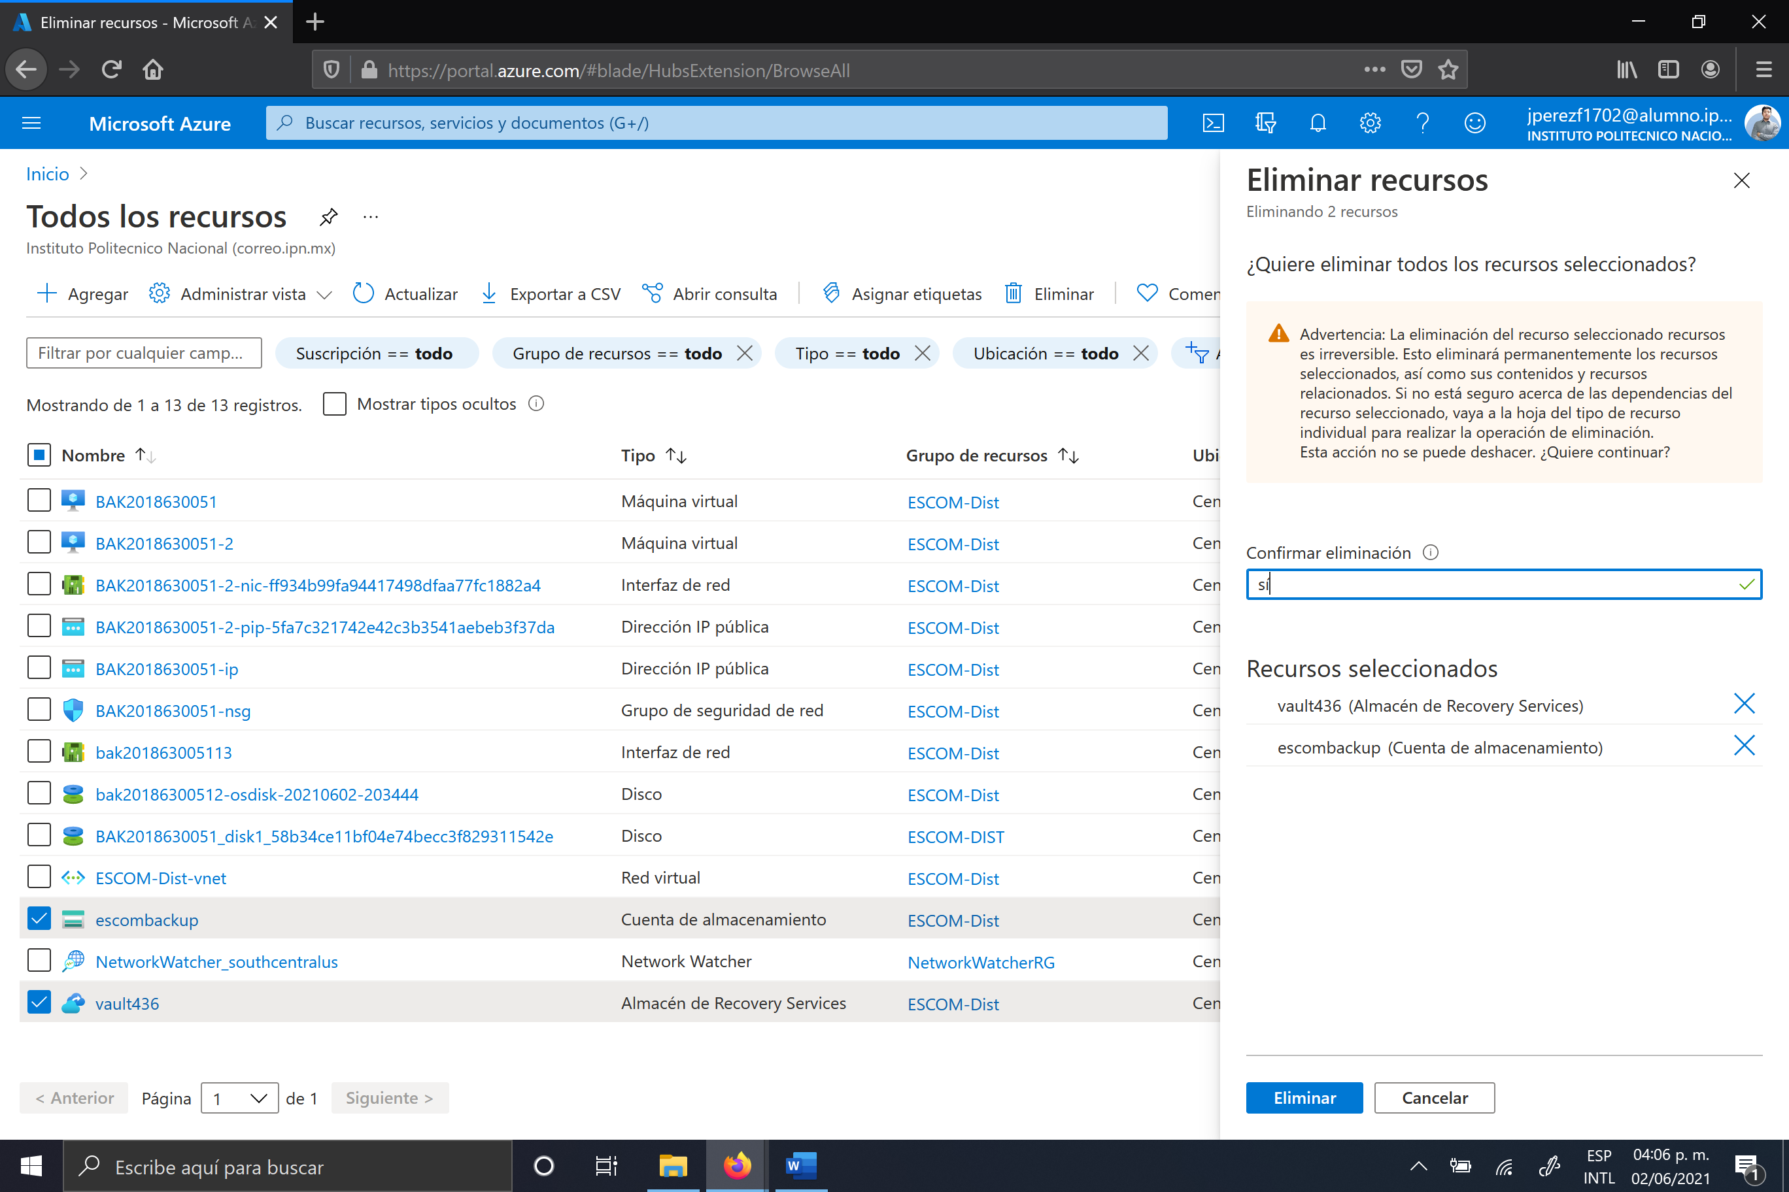

9.6 Confirmar la eliminación del almacén dando click al botón "Sí"

9.7 Dar click en la campana de notificaciones para verificar que se haya eliminado el almacén.

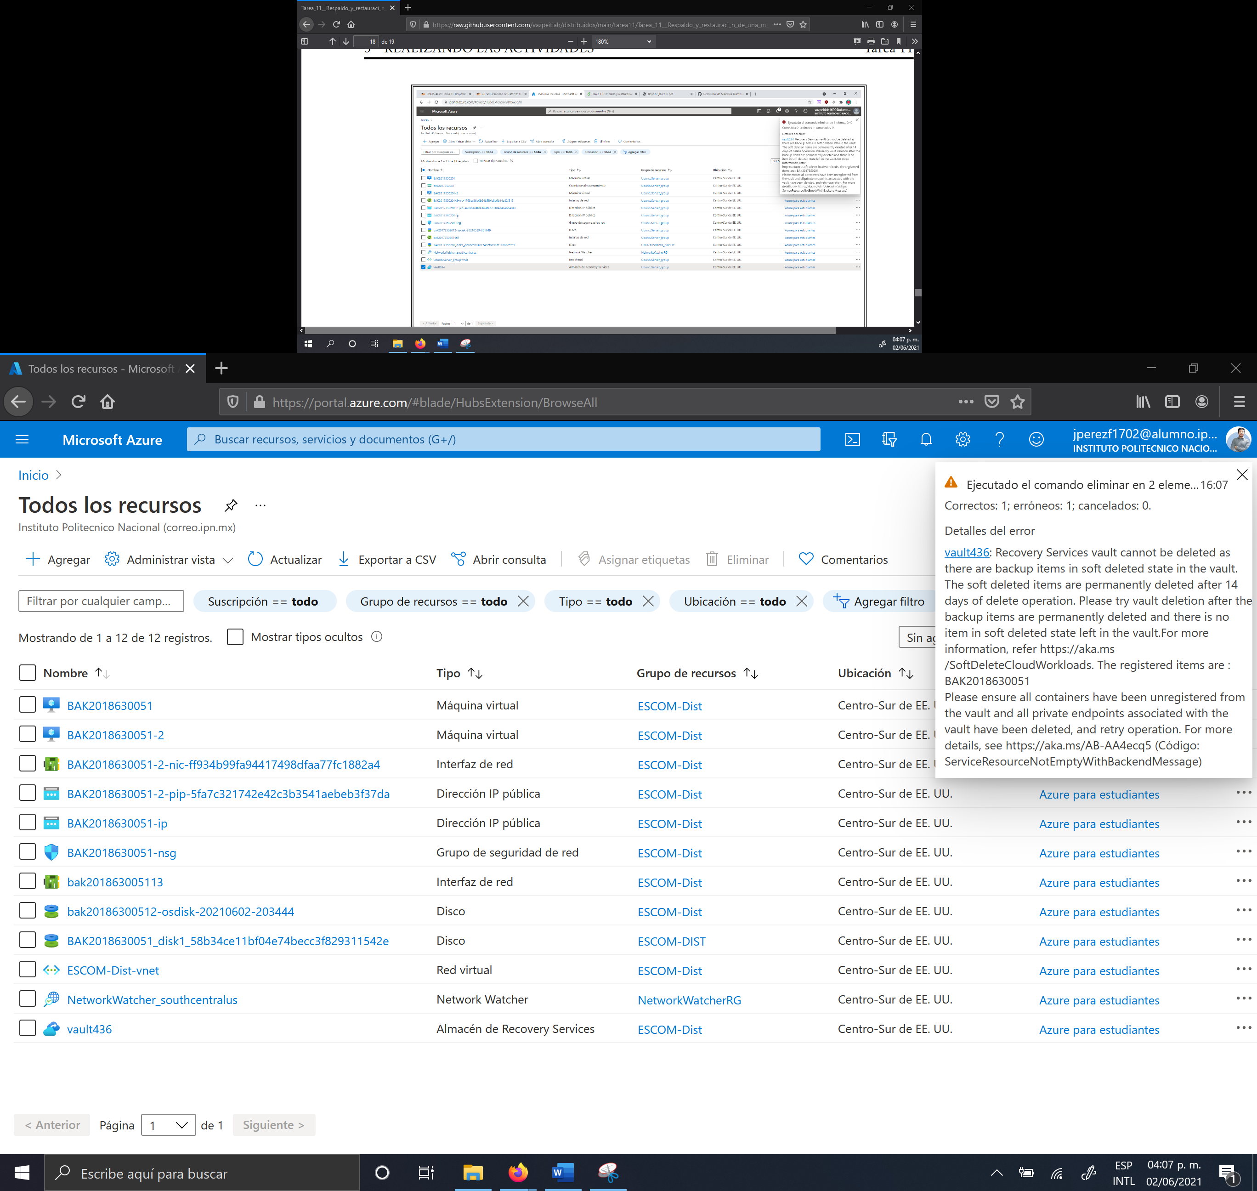

**CONCLUSIÓN**

Con esta práctica he aprendido como hacer uso del servicio de backup de Azure, como se vio en clase, no fue necesario otra persona que realizase el procedimiento ya que con un poco de practica se realiza muy fácilmente. Como se vio en clase, el programar respaldos de nuestras maquinas virtuales nos ayudara a proteger nuestra información de ataques cibernéticos. Además de que permite respaldar información como bases de datos también lo cual es información útil que, si bien a nivel académico no es muy común su uso, ya para un nivel más avanzado o profesional será de mucha utilidad. Además, con esta practica fue posible observar que los respaldos pueden ser programados y se crean puntos de restauración y para mejorar el nivel de seguridad no es posible eliminar los respaldos hasta después de 14 días. Sin duda esta practica fue de gran ayuda para comprender la configuración, implementación y restauración de respaldos en Azure.